建设项目生态环境影响报告表
（污染影响类）
（送审稿）

项目名称：昌吉职业技术学院危废贮存库建设项目
建设单位（盖章）： 昌吉职业技术学院
编制日期： 二〇二六年十月

中华人民共和国生态环境部制

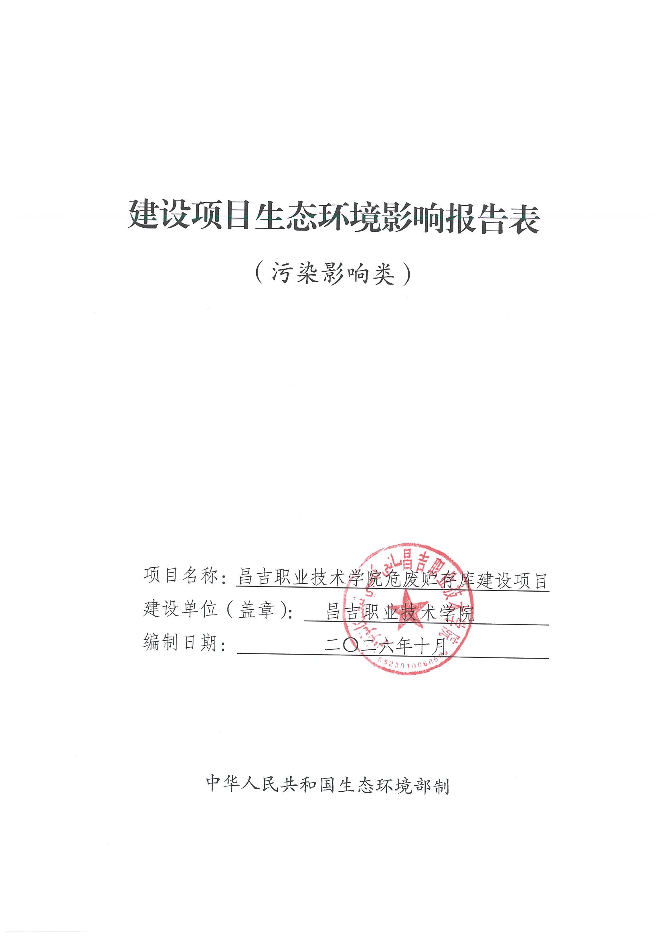
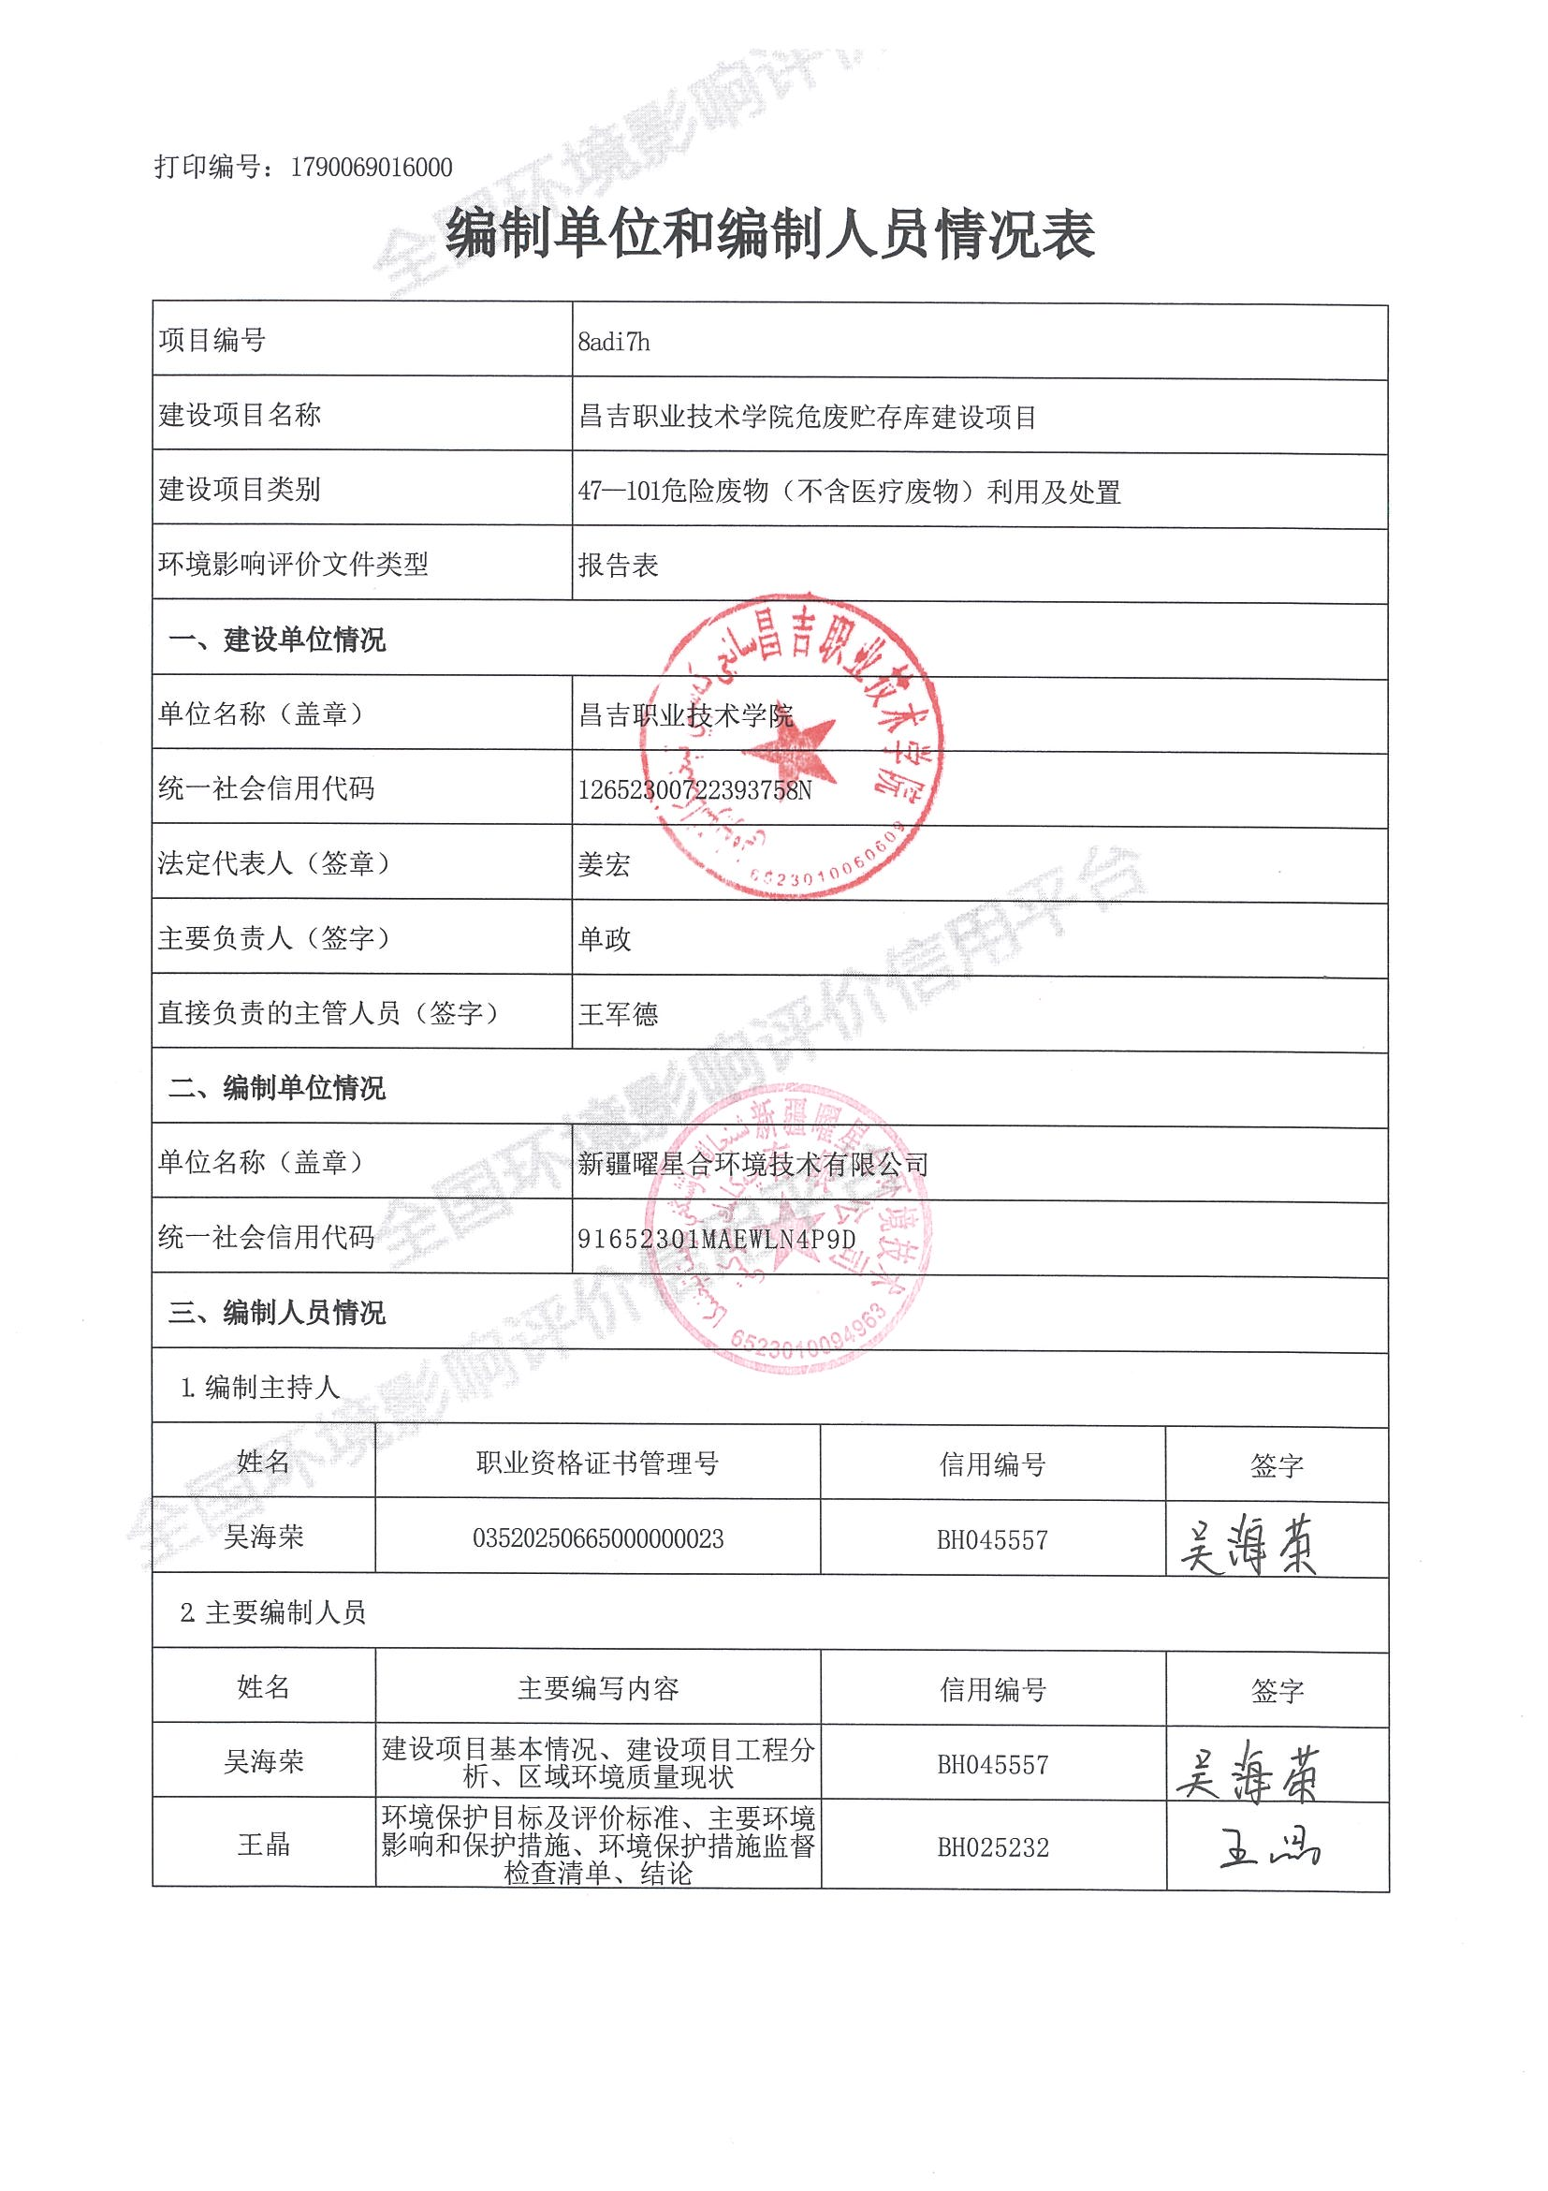

一、建设项目基本情况
建设项目名称 | 昌吉职业技术学院危废贮存库建设项目
项目代码 | /
建设单位联系人 | 苏晓丹 | 联系方式 | 17799250707
建设地点 | 新疆维吾尔自治区昌吉回族自治州昌吉高新技术产业开发区兴业大道8号昌吉职业技术学院一号教学楼B段西侧
地理坐标 | （东经87度03分20.576秒，北纬44度05分21.057秒）
国民经济  行业类别 | N7724 危险废物治理 | 建设项目  行业类别 | 四十七、生态保护和环境治理业-101危险废物（不含医疗废物）利用及处置中的其他
建设性质 | ☑新建（迁建）  改建  扩建  技术改造 | 建设项目  申报情形 | ☑首次申报项目  不予批准后再次申报项目  超五年重新审核项目  重大变动重新报批项目
项目审批（核准/  备案）部门（选填） | / | 项目审批（核准/  备案）文号（选填） | /
总投资（万元） | 3.1 | 环保投资（万元） | 3.1
环保投资占比（%） | 100 | 施工工期 | 1个月
是否开工建设 | ☑否  □是： | 用地（用海）  面积（m²） | 8
专项评价设置情况 | 无
规划情况 | 规划名称：《昌吉高新技术产业开发区国土空间专项规划（2021-2035年）》  审查机关、审批文件名称及文号：新疆维吾尔自治区人民政府，审查文件名称及文号:《关于昌吉市国土空间总体规划(2021-2035年)的批复》（新政函〔2024〕137号）
规划环境影响  评价情况 | 规划环境影响评价文件：《昌吉高新技术产业开发区总体规划(2014-2030年）环境影响报告书》  召集审查机关：原新疆维吾尔自治区环境保护厅  审查文件名称及文号：《关于昌吉高新技术产业开发区总体规划（2014-2030年）环境影响报告书的审查意见》（新环函[2015]306号）
规划及规划环境影响评价符合性分析 | 1 规划符合性分析  1.1与《昌吉高新技术产业开发区国土空间专项规划(2021-2035年)》的符合性分析  根据《昌吉高新技术产业开发区国土空间专项规划(2021-2035年)》,昌吉国家高新技术产业开发区规划范围土地总面积5772.31公顷，其中农用地面积2308.22公顷，建设用地面积2560.11公顷，未利用地面积903.98公顷。本项目位于《昌吉高新技术产业开发区国土空间专项规划(2021-2035年)》所划定的范围内，用地属于昌吉高新技术产业开发区现规划的教育用地。  强化榆树沟镇区综合服务能力，构建“双核十字轴，两极多园区”的城镇空间布局，力求实现以产促城、以产聚人、以城兴产、以人兴业的区镇融合发展路线。  “双核”指高新文化中心和榆树沟服务中心，助力高新区完成产业转型和产城融合升级。  “十字轴”指东西向“乌昌创新发展示范轴”与南北向“综合服务发展轴”。“乌昌创新发展示范轴”连接两大核心，外部东向连接昌吉市、乌鲁木齐市，西向连接石河子，直抵延边开放口岸；南北向“综合服务发展轴”串联起步服务区、科创教育园两大引擎，北向连接昌吉农高区，南向连接军户农场，助力高新区实现产城融合转型升级。“两极”指特变电工科技城和蓝山屯河科技城两处增长极，依托特变电工、蓝山屯河，发展瞄准生态环保和中高端产品方向，以发展成为国内领先企业为目标。“多园区”包括新材料产业区、装备制造产业园、生物科技园、光园、综合活力区。  根据昌吉高新技术产业开发区空间结构规划，本项目位于昌吉高新技术产业开发区中的高新活力区，本项目是昌吉职业技术学院的配套设施项目，符合高新活力区规划。本项目与昌吉高新技术产业开发区国土空间结构规划位置关系见附图1，项目与园区土地使用规划位置见附图2）。  1.2 规划环评及审查意见的符合性分析  本项目与规划环评的符合性分析如下。  表1-1 与规划环评的符合性分析  综上所述，本项目的建设符合园区规划环评及审查意见中提出的环境影响减缓对策与措施要求。
  类别 | 规划环评要求 | 项目情况 | 符合性
  《昌吉高新技术产业开发区总体规划（2014-2030年）环境影响报告书》 | （1）大气环境影响  工业园区主要入驻企业污染物排放对评价区的SO₂、NOx、TSP浓度最大贡献值较低，主要污染物对评价区各敏感点环境空气质量产生影响较少。园区规划期环境影响是可以接受的。 | 本项目位于昌吉职业技术学院内，符合“严格建设项目环境准入”的要求。本项目仅产生微量废气无组织排放。 | 符合
  《昌吉高新技术产业开发区总体规划（2014-2030年）环境影响报告书》 | （2）水环境影响  依据《新疆维吾尔自治区地下水资源管理条例》和《昌吉市落实井电双控控制取用地下水实施方案》（昌市政办发〔2014〕66号）“除了生活饮用水以外，禁止任何形式的新增取水用地下水，确保地下水开采量只减不增”，环评建议：高新区近期应加快落实三屯河地表水作为主要供水水源，辅助开采区域潜水和浅层承压水作为备用水源，远期应争取加大三屯河地表水供给量和采用大流域调水，保障园区用水需求。落实区域地下水总量控制和水位控制的“双控”措施，保证区域水资源采补平衡，并强化水资源管理，按照区域水资源规划在近期园区供水水源采用地表水的基础上，会对园区企业排放废水先经企业自行处理达到《污水综合排放标准》三级标准后排入园区排水管道，最后进入园区污水处理厂，出水水质达到《城镇污水处理厂污染物排放标准》（GB18918-2002）一级 B 标准，符合《城市杂用水水质标准（绿化）》（GB/T18920-2002），在园区作为防护林绿化用水使用后，多余废水排放至50公里外的荒漠区作为生态恢复用水，在保证污水处理厂处理达标排放情况下，对荒漠区的生态恢复将产生积极影响。 | 本项目无废水产生及排放。 | 符合
  《昌吉高新技术产业开发区总体规划（2014-2030年）环境影响报告书》 | （3）声环境影响  工业园区声环境现状符合《声环境质量标准》（GB3096-2008）中的相应标准。随着工业园区的建设，一些隔音降噪措施采用后区域声环境质量状况亦能够满足GB3096-2008 中的相应标准要求。同时工业园区道路两侧、边界都设置了较宽的绿化带，可有效降低噪声的影响，保障区域声环境质量满足功能区划的要求。 | 本项目运营期噪声主要为运输车辆产生的噪声，通过车辆减速慢行等措施，对周围环境影响较小。 | 符合
  《昌吉高新技术产业开发区总体规划（2014-2030年）环境影响报告书》 | （4）固体废弃物环境影响工业区固废收集、处置系统建成后，生活垃圾、工业固体废物可实现及时清运、填埋。 | 本项目产生的危险废物主要为实验室废液、过期废试剂、废试剂瓶，集中收集后由有资质单位处置。 | 符合
  《昌吉高新技术产业开发区总体规划（2014-2030年）环境影响报告书》审查意见 | （1）园区发展定位：园区经过多年的不断建设和发展，已经形成以输变电装备，农牧机械装备，工程机械装备为主的先进装备制造业、以农副产品深加工，清真食品为主的生物科技和食品产业、以铝深加工产业链为主的新材料产业，以教育培训、现代物流、总部经济、安防监控服务、科技金融等现代服务业为配套。是新疆维吾尔自治区重要先进制造业基地，昌吉州生产性服务业创新中心。 | 本项目是昌吉职业技术学院的配套设施项目，属于教育园，与园区产业规划相符合。 | 符合
  《昌吉高新技术产业开发区总体规划（2014-2030年）环境影响报告书》审查意见 | （2）坚持实行入园企业环保准入审核制度，与产业定位方向不符的项目一律不得入园，对于入园的建设项目必须开展建设项目环境影响评价，并严格执行建设项目“三同时”环境管理制度。 | 本项目正在办理环评手续，并严格执行建设项目“三同时”环境管理制度。 | 符合
  《昌吉高新技术产业开发区总体规划（2014-2030年）环境影响报告书》审查意见 | （3）园区范围内企业，应办理合法的环保手续，不符合园区规划布局、产业定位的企业应予以搬迁。园区项目须严格落实污染物总量控制要求，提出污染物减排具体方案和保障措施。 | 本项目位于昌吉职业技术学院内，符合园区规划。本项目仅产生微量废气无组织排放；无废水产生及排放；项目噪声主要为运输车辆产生的噪声，通过车辆减速慢行等措施来减噪；实验室废液、过期废试剂、废试剂瓶，集中收集后由有资质单位处置。 | 符合
  《昌吉高新技术产业开发区总体规划（2014-2030年）环境影响报告书》审查意见 | （4）加快基础设施建设，优先建设集中供热设施；企业生活、生产废水须经处理达到相应标准后，方可排入园区污水处理厂；严格按照国家有关规定进行危险废物贮存、处理和处置，产生的固废优先综合利用，不能利用的按规范安全处置。 | 本项目无废水产生及排放。 | 符合
  《昌吉高新技术产业开发区总体规划（2014-2030年）环境影响报告书》审查意见 | （5）严格设置园区企业的环境准入标准，积极开展清洁生产审核，入园企业的清洁生产水平必须达到国内先进水平，与园区产业类型不相符合达不到环境准入条件的建设项目禁入园区。 | 本项目是昌吉职业技术学院的配套设施项目，与园区产业规划相符合，符合园区企业的环境准入标准。 | 符合
  《昌吉高新技术产业开发区总体规划（2014-2030年）环境影响报告书》审查意见 | （6）大力发展园区循环经济，制定切实可行的一般固体废物、危险废物和生产废水综合利用方案，提高资源利用效率。严格落实污染物总量控制要求，提出污染物减排具体方案及保障措施。 | 本项目贮存的危险废物主要为实验室废液、过期废试剂、废试剂瓶，集中收集后由有资质单位处置。 | 符合
  《昌吉高新技术产业开发区总体规划（2014-2030年）环境影响报告书》审查意见 | （7）建立健全环境管理机构，完善各种环境管理制度、环境风险防控体系、污染防治制度和环境监控体系，确保环境安全。在园区基础设施和企业建设项目运营管理中须制定并落实事故风险防范措施和应急预案，配套完善的运行管理设施，防止污染事故的发生。 | 本环评建议企业编制突发环境事件应急预案。 | 符合
其他符合性分析 | 1.产业政策符合性分析  本项目属于危险废物治理，根据国家发展和改革委员会令第7号《产业结构调整指导目录（2024年本）》，本项目不属于“限制类、淘汰类和鼓励类”，属于“允许类”规定范畴，因此，本项目符合现行国家产业政策的有关要求。  2.生态环境分区管控符合性分析  与《新疆维吾尔自治区生态环境分区管控动态更新成果》（新环环评发〔2024〕157号）符合性分析  本项目与《新疆维吾尔自治区生态环境分区管控动态更新成果》（新环环评发〔2024〕157号）的符合性分析见表1-2。  表1-2 与新疆维吾尔自治区生态环境分区管控动态更新成果分析一览表  综上所述，本项目符合《新疆维吾尔自治区生态环境分区管控动态更新成果》（新环环评发〔2024〕157号）的相关要求。  2.2 与《昌吉回族自治州生态环境分区管控动态更新成果》的符合性分析  根据《昌吉回族自治州生态环境分区管控动态更新成果》，本项目属于重点管控单元，管控单元名称为“昌吉市城镇集中建设区”，管控单元编码为“ZH65230120001”。本项目与《昌吉回族自治州生态环境分区管控动态更新成果》的符合性分析见表1-3，本项目在昌吉回族自治州生态环境分区管控动态更新成果位置见附图3。  表1-3 与《昌吉回族自治州生态环境分区管控动态更新成果》符合性分析  综上所述，本项目符合《关于发布昌吉回族自治州生态环境分区管控动态更新成果的公告》的相关要求。  3 与《新疆维吾尔自治区七大片区“三线一单”生态环境分区管控要求》（新环环评发〔2021〕162号）的符合性分析  表1-4 项目与自治区七大片区“三线一单”管控要求符合性分析一览表  综上所述，本项目符合《新疆维吾尔自治区七大片区“三线一单”生态环境分区管控要求》（新环环评发〔2021〕162号）的相关要求。  4 与《新疆维吾尔自治区大气污染防治条例》的符合性分析  表1-5 项目与《新疆维吾尔自治区大气污染防治条例》符合性  综上所述，本项目的建设与《新疆维吾尔自治区大气污染防治条例》中相关要求是相符的。  5 与《固体废物污染防治十五五规划》符合性分析  根据关于印发《固体废物污染防治“十五五”规划》的通知（环固体〔2026〕39号），项目与文件符合性分析见下表。  表1-6 项目与《固体废物污染防治“十五五”规划》符合性  综上所述，本项目与《固体废物污染防治十五五规划》中相关要求是相符的。  6 与《美丽中国建设“十五五”规划》符合性分析  根据关于印发《美丽中国建设十五五规划》的通知（国发〔2026〕20号），项目与文件符合性分析见下表。  表1-7 项目与《美丽中国建设“十五五”规划》符合性  综上所述，本项目与《美丽中国建设十五五规划》中相关要求是相符的。  7 与《新疆维吾尔自治区2025年空气质量持续改善行动实施方案》符合性分析  根据关于印发《新疆维吾尔自治区2025年空气质量持续改善行动实施方案》的通知（新政办发〔2024〕58号），项目与文件符合性分析见下表。  表1-8 与新政办发〔2024〕58号文件的符合性  综上所述，本项目符合《新疆维吾尔自治区人民政府办公厅 新疆生产建设兵团办公厅关于印发<新疆维吾尔自治区2025年空气质量持续改善行动实施方案>的通知》（新政办发〔2024〕58号）相关要求。  8 选址合理性分析  本项目仅进行实验室危险废物的收集、暂存，不涉及运输及后续处置利用。项目选址位于昌吉职业技术学院内，属于昌吉职业技术学院的附属工程，根据分析，项目用地符合昌吉高新技术产业开发区产业定位、产业布局和用地规划。项目所在区域不在自然保护区、饮用水源保护区、风景名胜区等生态保护红线内，周边敏感点较少，所在区域地理位置优越、交通便利。  项目区地势平坦，微地貌变化不大。场地无不良地质现象存在，也没有大的活动性构造通过，场地区域稳定性较好，属于可进行工程建设的一般型场地，工程地质条件较好。本项目不在水源保护区、居民集中区，基本农田保护区内，项目所在区域内无重要环境敏感点，条件优越，厂址符合土地用途管理和规划功能要求，项目区供电、供水、排水等基础设施完善，可满足项目需求，且交通十分便利。  因此，本建设项目的选址是合理的、项目的建设是可行的。
  管控维度 |  | 管控要求 | 项目情况 | 符合性
  空间布局约束 | 限制开发建设的活动 | 〔A1.2-2〕建设项目用地原则上不得占用永久基本农田，确需占用永久基本农田的建设项目须符合《中华人民共和国基本农田保护条例》中相关要求，占用耕地、林地或草地的建设项目须按照国家、自治区相关补偿要求进行补偿。 | 本项目未占用基本农田。 | 符合
  空间布局约束 | 其他布局要求 | 〔A1.4-1〕一切开发建设活动应符合国家、自治区主体功能区规划、自治区和各地颁布实施的生态环境功能区规划、国民经济发展规划、产业发展规划、国土空间规划等相关规划及重点生态功能区负面清单要求，符合区域或产业规划环评要求。 | 本项目符合国家、自治区主体功能区规划、自治区和昌吉市颁布实施的生态环境功能区规划、国民经济发展规划、产业发展规划、国土空间规划等相关规划及重点生态功能区负面清单要求。 | 符合
  环境风险防控 | 联防联控要求 | 〔A3.2-5〕强化生态环境应急管理。实施企业突发生态环境应急预案电子化备案，完成县级以上政府突发环境事件应急预案修编。完善区域和企业应急处置物资储备系统，结合新疆各地特征污染物的特性，加强应急物资储备及应急物资信息化建设，掌握社会应急物资储备动态信息，妥善应对各类突发生态环境事件。加强应急监测装备配置，定期开展应急演练，增强实战能力。 | 已要求企业完善应急处置物资。 | 符合
  环境风险防控 | 联防联控要求 | 〔A4.1-4〕地下水资源利用实行总量控制和水位控制。取用地下水资源，应当按照国家和自治区有关规定申请取水许可。地下水利用应当以浅层地下水为主。 | 本项目不涉及地下水资源利用。 | 符合
  环境风险防控 | 土地资源 | 〔A4.2-1〕土地资源上线指标控制在最终批复的国土空间规划控制指标内。 | 本项目在昌吉职业技术学院内建设，不新增占地。 | 符合
  管控类别/管控单元 | 管控要求 | 园区情况 | 符合性
  空间布局约束 | 1、入园企业需符合园区产业发展定位，产业发展以装备制造、新材料、节能环保产业为主导。  2、入园企业需符合产业布局规划及土地利用规划。 | 本项目符合入园产业发展定位，符合园区产业布局规划及土地利用规划 | 符合
  污染物排放  管控 | 1、除国家规定新增原料用能不纳入能源消费总量控制的项目和列入国家规划的项目外，“乌—昌—石”等重点区域不再新建、扩建使用煤炭项目。  2、新（改、扩）建项目应执行最严格的大气污染物排放标准。  3、严格限制石化、化工、包装印刷、工业涂装等高VOCs排放建设项目。新、改、扩建涉VOCs排放项目，应从源头加强控制，使用低（无）VOCs含量的原辅材料，加强废气收集，安装高效治理设施。  4、“乌-昌-石”区域内，已实施超低排放的涉气排污单位，其实施超低排放改造的污染因子执行超低排放限值，其他污染因子执行特别排放限值和特别控制要求。  5、2024年底前全面完成钢铁行业超低排放改造，有序推进水泥、焦化（含半焦）行业全流程超低排放改造。 | 本项目实验室废液、过期废试剂使用密闭桶装，贮存的全过程不对其进行拆封、倾倒、分装、混装等操作，仅产生微量废气，无组织排放。 | 符合
  环境风险防控 | 1、严格落实错峰生产方案和重污染天气应急响应措施。  2、生产、使用、贮存、运输、回收、处置、排放有毒有害物质的单位和个人，应当采取措施，防止有毒有害物质渗漏、流失、扬散，避免土壤受到污染。  3、园区应设立环境应急管理机构，建立环境风险监管制度、环境风险预警制度、突发环境事件应急预案、环境风险应急保障制度等环境风险防控体系，并具备环境风险应急救援能力。 | 本项目贮存的危险废物主要为实验室废液、过期废试剂、废试剂瓶，集中收集后由有资质单位处置。 | 符合
  资源开发效率要求 | 1、提高工业用水重复利用率。  2、逐步减少煤炭消耗。  3、提高工业固废处置率。  4、推行清洁生产、降低生产水耗、从源头上控制污染物的产生。 | 本项目无生产废水产生；本项目不涉及煤炭消耗。 | 符合
  内容 | 要求 | 本项目工程概况 | 符合性
  乌昌石片区 | ①乌昌石片区包括乌鲁木齐市、昌吉回族自治州和沙湾市。除国家规划项目外，乌鲁木齐市七区一县、昌吉市、阜康市、玛纳斯县、呼图壁县、沙湾市建成区及周边敏感区域内不再布局建设煤化工、电解铝、燃煤纯发电机组、金属硅、碳化硅、聚氯乙烯（电石法）、焦炭（含半焦）等新增产能项目，具备风光电清洁供暖建设条件的区域原则上不新批热电联产项目。  ②坚持属地负责与区域大气污染联防联控相结合，以明显降低细颗粒物浓度为重点，协同推进“乌-昌-石”区域大气环境治理，强化与生产建设兵团第六师、第八师、第十一师、第十二师的同防同治，确保区域环境空气质量持续改善。所有新建、改建、扩建工业项目执行最严格的大气污染物排放标准。强化氮氧化物深度治理。强化挥发性有机物污染防治措施。推广使用低挥发性有机物原辅料，推动有条件的园区（工业集聚区）建设集中喷涂工程中心，配备高效治污设施，替代企业独立喷涂工序。  ③强化企业清洁生产改造，推进节水型企业、节水型工业园区建设，提高资源集约节约利用水平。积极推进地下水超采治理，逐步压减地下水超采量，实现地下水采补平衡。  ④强化油（气）资源开发区土壤环境污染综合整治。加强涉重金属行业污染防控与工业废物处理处置。  ⑤煤炭、石油、天然气开发单位应当制定生态保护和恢复治理方案，并予以实施。生态保护和恢复治理方案内容应当向社会公布，接受社会监督。 | ①本项目位于昌吉回族自治州昌吉市，属于乌昌石片区；本项目属于危险废物治理，不属于煤化工、电解铝、燃煤纯发电机组、金属硅、碳化硅、聚氯乙烯（电石法）、焦炭（含半焦）等新增产能项目，不属于热电联产项目。  ②本项目危险废物贮存的全过程不对其进行拆封、倾倒、分装、混装等操作，仅产生微量废气，无组织排放。  ③本项目不开采地下水。  ④本项目不涉及油（气）资源开发。  ⑤企业不属于煤炭、石油、天然气开发单位。 | 符合
  条例要求 | 本项目实际 | 符合性
  自治区对大气污染物实行排污许可管理制度 | 本项目不需要申请排污许可。 | 符合
  向大气排放污染物的企业事业单位和其他生产经营者，应当按照国家有关规定和监测规范，自行或者委托有资质的监测机构监测大气污染物排放情况，并保存原始监测数据记录 | 本项目危险废物贮存的全过程不对其进行拆封、倾倒、分装、混装等操作，仅产生微量废气，无组织排放。 | 符合
  实行煤炭消费总量控制制度，采取有利于煤炭消费总量削减的经济、技术政策和措施，鼓励和支持清洁能源的开发利用，引导企业开展清洁能源替代，减少煤炭生产、使用、转化过程中的大气污染物排放 | 企业不涉及燃煤工艺 | 符合
  推进城市建成区、工业园区实行集中供热，使用清洁燃料 | 本项目生产无需供热。 | 符合
  在禁燃区内，禁止销售、燃用高污染燃料；禁止新建、扩建燃用高污染燃料的设施。已建成的，应当在规定期限内改用清洁能源 | 本项目不使用高污染燃料。 | 符合
  禁止在自治区行政区域内引进能(水)耗不符合相关国家标准中准入值要求且污染物排放和环境风险防控不符合国家(地方)标准及有关产业准入条件的高污染(排放)、高能(水)耗、高环境风险的工业项目 | 本项目不属于高污染（排放）、高能（水）耗、高环境风险的工业项目。 | 符合
  禁止新建、改建、扩建列入淘汰类目录的高污染工业项目。禁止使用列入淘汰类目录的工艺、设备、产品 | 本项目不属于高污染工业项目，不使用列入淘汰类目录的工艺、设备、产品。 | 符合
  鼓励产业集聚发展，按照主体功能区划合理规划工业园区的布局，引导工业企业入驻工业园区 | 本项目位于昌吉高新技术产业开发区昌吉技术学院内，位于园区教育园范围内。 | 符合
  产生含挥发性有机物废气的生产和服务活动，应当按照国家规定在密闭空间或者设备中进行，并安装、使用污染防治设施；无法密闭的，应当采取措施减少废气排放 | 本项目实验室废液、过期废试剂使用密闭桶装，贮存的全过程不对其进行拆封、倾倒、分装、混装等操作，仅产生微量废气，无组织排放。 | 符合
  新建储油库、储气库、加油加气站以及新登记油罐车、气罐车，应当按照国家有关规定安装油气回收装置并正常使用；已建储油库、储气库、加油加气站以及在用油罐车、气罐车，不符合国家有关规定的，应当限期完成回收治理 | 本项目不涉及所列项目。 | 符合
  向大气排放恶臭气体的排污单位、垃圾处置场、污水处理厂，应当设置合理的防护距离，安装净化装置或者采取其他措施，防止恶臭气体排放 | 项目不涉及臭气 | 符合
  贮存易产生扬尘的煤炭、煤矸石、煤渣、煤灰、水泥、石灰、石膏、砂土等物料的堆场应当密闭；露天装卸物料应当采取密闭或者喷淋等抑尘措施；输送的物料应当在装料、卸料处配备吸尘、喷淋等防尘设施 | 项目不属于上述工艺 | 符合
  序号 | 要求 | 本项目 | 符合性
  1 | 以有效防控固体废物全过程生态环境风险为目标，统筹推进重点攻坚和系统治理，紧盯重点领域、重点地区、重点问题，扎实推动固体废物环境污染隐患排查整治，加快补齐短板弱项，持续强化固体废物全链条监管。 | 本项目为危险废物贮存库建设项目，对实验室废液、过期废试剂、废试剂瓶实行密闭收集、规范化贮存、定期委托有资质单位转移处置，覆盖产生、收集、贮存、转移全过程，落实固体废物全链条监管要求。 | 符合
  2 | 推进危险废物产生单位“五即”（即产生、即包装、即称重、即打码、即入库）规范化建设，强化危险废物“一码贯通”实时可追溯信息化监管，全面实现危险废物运输车辆轨迹实时追踪。 | 本项目危险废物即产生、即包装，采用密闭容器分类收集并及时入库；建立危险废物电子管理台账，通过国家危险废物信息管理系统在线填报管理计划；危险废物转移运行电子转移联单，危险废物委托有资质单位运输，实现全过程可追溯。 | 符合
  3 | 提升危险废物收集利用处置水平。强化小微企业危险废物收集管理，优化服务对象和服务地域范围，推动收集单位提档升级。 | 本项目为学校实验室危险废物的规范化收集、暂存项目，危险废物收集后交由具有危险废物经营许可证的收集、利用处置单位处置，落实危险废物规范化收集管理要求。 | 符合
  4 | 强化危险废物环境风险管控。严格限制通过利用、焚烧等处理方式可减量的危险废物直接填埋，最大限度减少填埋量. | 本项目仅对危险废物进行规范化收集、暂存，不涉及填埋处置；危险废物产生后定期交由有资质单位利用、处置，不直接填埋，符合要求。 | 符合
  序号 | 要求 | 本项目 | 符合性
  1 | 强化工业固体废物全链条管控和规模化消纳利用，推动重点行业固体废物产生量与综合消纳量逐步实现动态平衡。 | 本项目为危险废物贮存库建设项目，对实验室废液、过期废试剂、废试剂瓶实行密闭收集、规范化贮存、定期委托有资质单位转移处置，落实危险废物产生、收集、贮存、转移全链条管控要求。 | 符合
  2 | 扎实推进非法倾倒处置固体废物、溶洞垃圾污染等专项整治。 | 本项目危险废物全部交由具有危险废物经营许可证的单位处置，不随意倾倒、堆放，不存在非法倾倒处置行为，符合专项整治要求。 | 符合
  3 | 实施堆（渣）场、危险废物填埋场、磷石膏库等环境风险隐患排查整治，完成 60%以上的历史遗留固体废物堆存场所治理，危险废物填埋处置量占比控制在10%以内。 | 本项目仅对危险废物进行规范化收集、暂存，不涉及填埋处置；危险废物产生后交由有资质单位利用、处置，不直接填埋，符合要求 | 符合
  4 | 推进全国危险废物产生单位“五即”（即产生、即包装、即称重、即打码、即入库）规范化建设，强化危险废物“一码贯通”全过程监管 | 本项目危险废物即产生、即包装，采用密闭容器分类收集并及时入库；建立危险废物电子管理台账，通过国家危险废物信息管理系统在线填报，危险废物转移运行电子转移联单，实现“一码贯通”全过程监管。 | 符合
  序号 | 要求 | 本项目 | 符合性
  1 | 新改扩建项目严格落实国家和自治区产业规划、产业政策、生态环境分区管控方案、规划环评、项目环评、节能审查、产能置换、重点污染物总量控制、污染物排放区域削减、碳排放达峰目标等相关要求，原则上采用清洁运输方式，达到能效标杆水平、环保绩效A级水平。 | 本项目严格落实国家和自治区产业规划、产业政策、生态环境分区管控方案、规划环评、重点污染物总量控制等相关要求， | 符合
  2 | 严格执行《产业结构调整指导目录》，依法依规淘汰落后产能。联防联控区进一步提高落后产能能耗、环保、质量、安全、技术等要求，逐步退出限制类涉气行业工艺和装备。 | 本项目严格执行《产业结构调整指导目录》，不涉及落后产能，采用产污少，耗能低的设备。 | 符合
  3 | 持续强化扬尘污染综合管控。施工场地严格落实“六个百分百”要求。 | 本项目在施工过程中严格落实“六个百分百”要求。 | 符合

二、建设项目工程分析
建设内容 | 1 项目概况  1.1项目基本情况  昌吉职业技术学院是一所以工科、医学为主的公办全日制综合性高等职业院校。2001年6月经新疆维吾尔自治区人民政府批准、教育部备案，由昌吉州域内13所院校合并组建。入选教育部中德先进职业教育合作项目首批试点院校，是自治区首批高职高专示范校、自治区首批优质高等职业学校，建有国家级高技能人才培训基地、国家级“众创空间”、国家级特色产业公共实训基地，获评全国职业教育先进单位、自治区民族团结进步创建示范单位，是自治区首个技工教育联盟理事长单位、昌吉州 “工匠学院”，为区域产业发展培育大量技术技能人才，是丝绸之路经济带新疆核心区重要的职业教育基地。  昌吉职业技术学院日常教学及实训过程中，各类专业实验室常态化开展教学实验活动，实验过程中会持续产生少量危险废物，主要包括实验室有机、无机实验废液、过期失效化学试剂、沾染危险化学品的废试剂瓶等。目前，上述危险废物均采用密闭容器分类收集，定期交由具有危险废物经营许可证的资质单位拉运处置，未发生随意倾倒、堆放及环境污染事故。为严格遵守《中华人民共和国生态环境法典》等相关环保法律法规及规范标准，进一步规范学院实验类危险废物的收集、暂存、转运全流程管理，有效防范危险废物泄漏、扩散引发的环境污染及安全风险，保障校园及周边生态环境、人员安全，学校拟新建一座标准化危险废物贮存库。本项目的建设可实现学院实验危险废物的分类收集、规范暂存、集中管控，补齐校园固体废物环境管理短板，助力学院常态化环保管理工作合规有序开展。  根据《危险废物贮存污染控制标准》（GB18597-2023）中“5.1 贮存设施选址应满足生态环境保护法律法规、规划和“三线一单”生态环境分区管控的要求，项目应进行环境影响评价。对照《建设项目环境影响评价分类管理名录》(2021 年版)中规定，本项目属于“四十七、生态保护和环境治理业 101 中危险废物（不含医疗废物）利用及处置中的其他，应编制环境影响报告表。  本项目位于昌吉市高新技术产业开发区兴业大道8号昌吉职业技术学院内，项目区地理位置坐标：E87°03′20.576″，N44°05′21.057″。项目区东侧为昌盛路；南侧为开括大道；西侧为经四路；北侧为兴业大道。本项目地理位置图详见附图4。本项目周边环境关系图见附图5。  1.2 项目建设规模  本项目新建1间尺寸为4m×2m×2.6m的危废贮存库。  1.3 主要建设内容  本项目总投资3.1万元，占地面积约8m²，新建1座成品集装箱式危险废物贮存库，尺寸约4（长）×2（宽）×2.6（高）m，用于贮存学院实验室产生的危险废物（实验室废液、过期废试剂、废试剂瓶），建设标准按照《危险废物贮存污染控制标准》（GB 18597—2023）执行。  1.4 项目组成  项目组成见表2-1。  表2-1 工程组成一览表  2 主要生产设备  本项目不属于生产型项目，不涉及生产设备的使用，项目使用的设备主要为防护装备，本项目的厂外运输任务委托具备危险废物运输资质的公司承担危险废物收运任务。项目主要设备见表2-2。  表2-2 项目生产设备配置表  3 项目原辅材料消耗情况  本项目所使用原料主要来源是实验教学过程产生的实验室废液、过期失效化学试剂、沾染危险化学品的废试剂瓶等，项目主要原辅材料能源消耗见表2-3。  表2-3 项目主要原辅材料及能源消耗表  4 危险废物储存  本项目危险废物贮存库只涉及收集、暂存昌吉职业技术学院实验过程产生的实验室废液、过期失效化学试剂、沾染危险化学品的废试剂瓶等。危险废物贮存的全过程不对其进行拆封、倾倒、分装、混装等操作，不进行危险废物的末端处置，项目仅进行危险废物的收集、贮存和转移工作。危废的转运和处置均委托有运输和处置资质的单位进行。  本项目具体产品方案见表2-4。  表2-4 危险废物贮存一览表  表2-5 建设项目危险废物贮存场所（设施）基本情况表  昌吉职业技术学院现有工程危险废物年产生量约1.0t，其中实验室废液约0.5t/a、过期废试剂约0.1t/a、废试剂瓶约0.4t/a，危险废物定期委托有资质单位转运处置，贮存周期按1年计，最大贮存量约1.0t。液态危险废物（实验室废液、过期试剂）采用25L密闭塑料桶分装（容量约25kg），满桶量约24桶，每桶含操作间隙占地约0.12m²，合计约3m²；废试剂瓶0.4t采用周转箱分区存放，占地约1.5~2m²；作业通道及门区约2.0m²，贮存库占地约6.5~7m²。本项目集装箱式贮存库尺寸2m×4m，占地约8m²，贮存规模与学院实际危废产生量匹配。  5 生产制度及劳动定员  本次项目管理人员在校区内现有人员进行调配，不再增加员工，年工作270天，单班制，每班8小时，年工作2160小时。  6 公用工程  6.1 供水  项目不涉及生产用水，不新增劳动定员，无生活用水。  6.2 排水  项目劳动定员从现有人员中调配，不新增人员，因此本项目无生活污水产生及排放。  6.3供电  项目供电由市政供电网供给，可满足项目用电负荷的需求。  6.4供热  本项目为危险废物贮存库建设项目，无需供暖。  7 总平面布置  本项目于昌吉职业技术学院内新建1座危险废物贮存库，总占地面积为8m²，建筑面积为8m²，位于昌吉职业技术学院内一号教学楼B段西侧，危险废物贮存库东侧为昌吉职业技术学院一号教学楼B段，西侧为绿化带，北侧为绿化带，南侧为绿化带，学校内部各区域均有道路连接，物流顺畅。  贮存库内部设施按以下要求设置：  （1）防渗地面：贮存库为成品防爆集装箱，外形尺寸4m（长）×2m（宽）×2.6m（高），占地面积约8m²。地面框架采用100×100mm方管主梁、12号槽钢次梁及4号角铁檩条（间距 400mm），底层涂刷防锈漆，面层做环氧地坪防渗处理；环氧地坪整体无缝、与钢板满焊连接，钢板与墙体连接处室内满焊。整体防渗性能等效于厚度不小于6.0m、渗透系数不大于1.0×10⁻⁷cm/s黏土层的防渗要求。  （2）泄漏收集：成品集装箱内部自带导流槽，设置应急收集池（尺寸250mm长×250mm宽×200mm深），作为本项目事故收集设施。液态危险废物（实验室废液、过期试剂）采用25L密闭塑料桶收集，一旦发生桶体渗漏，废液经库内自带导流槽汇入应急收集池，再经排水口流入库外应急收集桶，定期委托有资质单位处置。  （3）分区贮存：库内按实验室废液、过期废试剂、废试剂瓶三个贮存分区划线存放，分区之间留有不小于0.8m的作业通道，1扇双开对开门，配套灭火器、防毒面具等防护设施。  危废贮存库与学校的位置关系图见附图6。
  项目 |  | 建设内容 | 备注
  主体工程 | 危废贮存库 | 占地面积为 8m²，建设1座危险废物贮存库，建筑面积为 8m²，采用集装箱式危险废物贮存库，规格尺寸：4（长）×2（宽）×2.6（高）m | 新建
  储运工程 | 专用工具进行转运 | 由学校设定的危险废物管理人员采用专用转运工具进行转运，将各类危险废物转运至危险废物贮存库按要求贮存，危险废物贮存库不进行危险废物的倒罐及其他处置，仅用于暂存，后期由有资质单位进行处置。 | 新建
  公用工程 | 供水工程 | 项目不涉及生产用水，不新增劳动定员，无生活用水 | 依托
  公用工程 | 排水工程 | 项目不产生生产废水，不新增劳动定员，无生活污水产生 | 依托
  公用工程 | 供电工程 | 市政电网供电 | 依托
  公用工程 | 供暖工程 | 项目不涉及采暖 | 依托
  环保工程 | 废气 | 本项目实验室废液、过期废试剂使用密闭桶装，贮存的全过程不对其进行拆封、倾倒、分装、混装等操作，仅产生微量废气，无组织排放。 | 新建
  环保工程 | 废水 | 项目不产生生产废水，不新增劳动定员，无生活污水产生。 | 依托
  环保工程 | 噪声 | 运输车辆采取限速、禁止鸣笛等措施。 | 新建
  环保工程 | 固废 | 学校实验产生的实验室废液、过期废试剂使用密闭桶装，与废试剂瓶集中收集后由有资质单位处置。 | 新建
  环保工程 | 风险防范措施 | 成品集装箱整体钢制底盘密封，底梁及门槛形成整体围堰，内部自带导流槽，设置尺寸250mm长×250mm宽×200mm深的应急事故池，作为本项目事故收集设施。 | 新建
  环保工程 | 其他环境管理要求 | 按《危险废物识别标志设置技术规范》（HJ 1276-2022）设置危险废物贮存设施标志、贮存分区标志及容器标签。 | 新建
  序号 | 设备名称 | 单位 | 数量 | 备注
  1 | 灭火器 | 个 | 1 | /
  2 | 防毒面具 | 个 | 1 | /
  序号 | 名称 | 单位 | 数量 | 来源
  1 | 实验室废液、过期试剂、废试剂瓶 | t/a | 1 | 实验室
  2 | 电 | 100Kw·h/a | 100Kw·h | 电网供电
  序号 | 危废名称 | 危废类别 | 危废代码 | 年周转量(t) | 贮存周期(a) | 最大贮存量(t) | 形态 | 危险特性 | 储存方式 | 配送方式 | 备注
  1 | 实验室废液 | HW49 | 900-047-49 | 0.5 | 1 | 0.5 | 液态 | T/I/C | 密闭储存桶 | 汽运 | 主要为有机废液、无机废液
  2 | 过期试剂 | HW49 | 900-999-49 | 0.1 | 1 | 0.1 | 液态 | T/I/C | 密闭储存桶 | 汽运 | 主要为有机废液、无机废液
  3 | 废试剂瓶 | HW49 | 900-041-49 | 0.4 | 1 | 0.4 | 固态 | T/I/C | 分区储存 | 汽运 | /
  序号 | 贮存场所（设施）名称 | 危废名称 | 危废类别 | 危废代码 | 位置 | 占地面积（m²） | 贮存方式 | 贮存能力（t） | 贮存周期
  1 | 危废贮存库 | 实验室废液 | HW49 | 900-047-49 | 昌吉职业技术学院内一号教学楼B段西侧 | 8 | 25L密闭塑料桶 | 0.5 | 1年
  2 | 危废贮存库 | 过期试剂 | HW49 | 900-999-49 | 昌吉职业技术学院内一号教学楼B段西侧 | 8 | 25L密闭塑料桶 | 0.1 | 1年
  3 | 危废贮存库 | 废试剂瓶 | HW49 | 900-041-49 | 昌吉职业技术学院内一号教学楼B段西侧 | 8 | 瓶盖拧紧后装入密闭周转箱 | 0.4 | 1年
工艺流程和产排污环节 | 1 施工期  1.1施工期工艺流程简述  本项目购买成品集装箱式危废贮存库，主体材料多为集装箱装配式零部件，施工工程量小，且施工周期短，施工期影响随着施工期的结束而消失。  2 运营期  2.1生产工艺流程  本项目运营期生产工艺流程图见图2-1  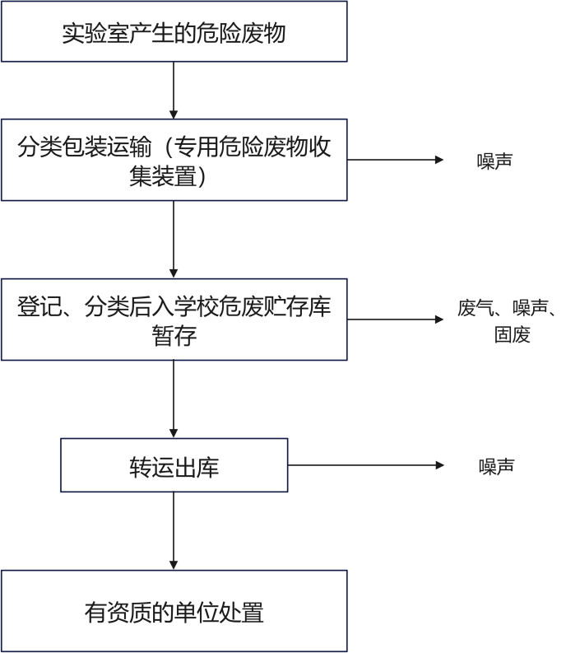  图2-1 本项目运营期工艺流程及产排污节点图  工艺流程简述：  本项目危废贮存库收集储存学校实验室产生的实验室废液、过期失效化学试剂、沾染危险化学品的废试剂瓶，具体工艺流程如下：  （1）收集及专业车辆运输  按照《危险废物收集贮存运输技术规范》（HJ2025-2012）中的有关规定：对产生的危险废物进行收集、转运，收集过程中，工作人员先装卸检查废弃物相关情况，危险废物由指定车辆按照预设路线运至危废贮存库。车厢内采取防渗防流失措施。  （2）贮存  按照《危险废物贮存污染控制标准》（GB18597-2023）、《危险废物转移管理办法》以及《危险废物收集贮存运输技术规范》（HJ2025-2012）中的有关规定妥善储存。各危险废物暂存区地面与裙脚采取防渗、防腐措施，该工序产生的污染物主要为车辆运输产生的噪声；实验室废液主要为有机废液、无机废液，暂存于密闭的暂存桶内，贮存的全过程不对其进行拆封、倾倒、分装、混装等操作，且贮存量较少，封口密闭，仅产生微量废气，无组织排放。  （3）日常管理检查  危废贮存库管理人员定期对危废贮存库内的危险废物进行检查，如果发现容器破损，应及时更换，对地面进行及时清理。  （4）由资质单位转运及处置  本项目产生的实验室废液、过期废试剂、废试剂瓶储存达到一定量后，由具备危险废物运输资质的运输单位运送至具有处置资质的单位进行处置。  本项目仅负责危险废物的厂内收集和临时储存，不做其他处置。  2.2产排污环节  项目产排污环节见表2-6。  表2-6 项目产排污环节表
  污染类别 | 污染源/污染工序 | 污染因子
  废气 | 危险废物贮存 | 非甲烷总烃
  噪声 | 车辆运输 | 等效连续A声级
与项目有关的原有环境污染问题 | 本项目为新建项目。根据学院教学实验室实际运行情况，与本项目有关的原有环境污染问题主要为：学院现有教学科研实验室在开展实验教学过程中持续产生危险废物，主要包括实验室废液（有机废液、无机废液）、过期失效化学试剂、沾染危险化学品的废试剂瓶等。经统计，现有工程危险废物年产生量约1.0t，其中实验室废液约0.5t、过期废试剂约0.1t、废试剂瓶约0.4t。  目前，上述危险废物均采用密闭容器分类收集，定期交由具有危险废物经营许可证的资质单位拉运处置，处置渠道规范，未发生随意倾倒、堆放及环境污染事故。  但由于学院尚未建设规范的危险废物贮存库，危险废物在收集暂存与转运衔接期间缺乏符合《危险废物贮存污染控制标准》（GB 18597—2023）要求的规范化贮存场所，存在危废贮存不规范、暂存环节环境安全隐患等原有环境问题。本项目的建设即为解决上述原有环境问题：学院拟购置一座防爆型成品集装箱式危险废物贮存库（外形尺寸约 4m×2m×2.6m，占地面积约 8m²，地面环氧地坪防渗，库内设导流槽、应急事故池及防爆排风、消防、标识设施），对实验产生的危险废物进行规范化分类收集、集中贮存、规范管控，并继续委托有资质单位定期转运处置，消除危废暂存环节的环境安全隐患，保障校园及周边环境安全。

三、区域环境质量现状、环境保护目标及评价标准
区域  环境  质量  现状 | 1 大气环境质量现状  （1）大气环境质量现状  根据《建设项目环境影响报告表编制技术指南》（污染影响类）（试行），本次评价选择昌吉市新区政务中心空气监测站点2025年的监测数据作为本项目环境空气现状评价基本污染物 SO₂、NO₂、PM₁₀、PM_{2.5}、CO和O₃的数据来源空气质量现状评价见表3-1。  表3-1 大气环境质量及评价结果一览表  根据上表评价结果可知，2025年昌吉市PM_{2.5}、PM₁₀不能满足《环境空气质量标准》（GB3095-2026）中过渡阶段二级浓度限值，NO₂、O₃、CO、SO₂指标均符合《环境空气质量标准》（GB3095-2026）中过渡阶段二级浓度限值。根据《环境影响评价技术导则 大气环境》（HJ2.2-2018），判定评价区域环境空气质量不达标。PM₁₀、PM_{2.5}超标原因主要是因为工业污染和冬季逆温。  （2）特征污染物环境质量现状  根据《建设项目环境影响报告表编制技术指南》（污染影响类）（试行），“排放国家、地方环境空气质量标准中有标准限值要求的特征污染物时引用建设项目周边5千米范围内近3年的现有监测数据，无相关数据的选择当季主导风向下风向1个点位补充不少于3天的监测数据”，本项目不涉及排放特征污染物，故不进行现状评价。  2 地表水环境质量现状  经现场调查，本项目无生产废水产生及排放，且不新增劳动定员，无生活污水产生及排放，因此本次环评对地表水环境质量现状不做评价。  3 声环境质量现状及分析  本项目位于昌吉职业技术学院一号教学楼B段西侧，危险废物贮存库东侧为一号教学楼B段，西侧为绿化带，北侧为一号教学楼A段，南侧为一号教学楼C段，依据《建设项目环境影响报告表编制技术指南（污染影响类）（试行）》中区域环境质量现状评价要求：厂界外周边50m范围内存在声环境保护目标的建设项目，应监测保护目标声环境质量现状并评价达标情况。项目区东、南、西、北侧需满足《声环境质量标准》（GB3096-2008）中1类声环境标准。  3.1 监测点位及监测时间  本项目声环境质量数据委托新疆优测检测技术有限公司于2026年10月14日对昌吉职业技术学院危废贮存库进行噪声监测。  本项目将一号教学楼A段、B段、C段作为本项目敏感目标，故在一号教学楼A段、B段、C段各设置一个监测点，进行昼间噪声监测，符合《环境影响评价技术导则 声环境》（HJ2.4-2021）的要求，监测方法按照《环境监测技术规范》中有关规定进行。  3.2 监测方法  噪声监测依照《环境监测技术规范》进行噪声监测，监测仪器使用AWA5688型噪声级计，监测前用声级校准器进行校准，测量时传声器距地面1.2米，传声器戴风罩。  3.3 评价标准  本项目执行《声环境质量标准》（GB3096-2008）1类标准具体限值见表3-2。  表3-2 声环境质量标准限值（摘录） 单位：dB（A）  3.4 监测结果  本项目区噪声监测结果见表3-3。  表3-3 噪声监测结果 单位：dB（A）  根据噪声监测结果对照标准可知，监测结果均符合《声环境质量标准》（GB3096-2008）中1类区标准。  4 生态环境  根据《建设项目环境影响报告表编制技术指南（污染影响类）（试行）》，产业园区外建设项目新增用地且用地范围内含有生态环境保护目标时，应进行生态现状调查。根据现场勘查，本项目位于昌吉职业技术学院校区内，不新增用地，用地范围内不含生态环境保护目标，可不进行生态现状调查。  5 地下水、土壤环境质量现状  依据《建设项目环境影响报告表编制技术指南（污染影响类）（试行）》：原则上不开展环境质量现状调查。建设项目存在地下水、土壤环境污染途径的，应结合污染源、保护目标分布情况开展现状调查以留作背景值。  本项目危险废物贮存库采取了有效的防腐、防渗、防漏措施，与地下水及土壤环境有物理隔离，可有效防止危险废物发生泄漏污染地下水的情况，因此本项目正常情况下不存在地下水、土壤环境污染途径，同时本项目位于昌吉职业技术学院内，周边无地下水、土壤环境保护目标分布，因此本次评价不进行地下水、土壤环境质量现状调查。
  评价因子 | 评价指标 | 现状浓度（μg/m³） | 评价标准（μg/m³） | 占标率（%） | 达标情况
  SO₂ | 年平均 | 7 | 60 | 11.7 | 达标
  NO₂ | 年平均 | 25 | 40 | 62.5 | 达标
  PM₁₀ | 年平均 | 67 | 60 | 111.67 | 超标
  PM_{2.5} | 年平均 | 37 | 30 | 123.33 | 超标
  CO | 24小时平均第95百分位数 | 1600 | 4000 | 40 | 达标
  O₃ | 日最大8小时平均第90百分位数 | 131 | 160 | 81.9 | 达标
  类别 | 昼间 | 夜间
  1类 | 55 | 45
  监测点位 | 昼间 | 标准值
  北侧楼（一号教学楼A段） | 48 | 55
  中间楼（一号教学楼B段） | 50 | 55
  南侧楼（一号教学楼C段） | 51 | 55
环境保护  目标 | 1 大气环境  本项目周边500米范围内大气环境保护目标主要为大学城商业中心。  表3-4 本项目大气环境保护目标及保护级别一览表  2 声环境  本项目厂界外50m范围内声环境保护目标主要为一号教学楼A段、B段、C段。  表3-5 本项目声环境保护目标一览表  3 地下水环境  本项目厂界外500m范围内无地下水集中式饮用水水源和热水、矿泉水、温泉等特殊地下水资源。  4 生态环境  本项目位于产业园区内，且不新增用地，用地范围内无生态环境保护目标。
  环境要素 | 保护目标 | 保护对象 | 相对厂址位置 | 相对厂址距离/米 | 保护级别
  大气环境 | 大学城商业中心 | 商业从业人员、学校师生 | 南侧 | 150 | 《环境空气质量标准》（GB3095-2026）
  环境要素 | 保护目标 | 保护对象 | 相对厂址位置 | 相对厂址距离/米 | 保护级别
  声环境 | 一号教学楼A段 | 学校师生 | 北侧 | 42 | 《声环境质量标准》 （GB3096-2008）中 1类
  声环境 | 一号教学楼B段 | 学校师生 | 东侧 | 5 | 《声环境质量标准》 （GB3096-2008）中 1类
  声环境 | 一号教学楼C段 | 学校师生 | 南侧 | 42 | 《声环境质量标准》 （GB3096-2008）中 1类
污染  物排  放控  制标  准 | 1 大气污染物排放标准  本项目产生微量废气，无组织排放。运营期无组织废气执行《挥发性有机物无组织排放控制标准》（GB37822-2019）中 A.1 厂区内 VOCs 无组织排放限值。  表3-6 《挥发性有机物无组织排放控制标准》（GB37822-2019）单位 mg/m³  1噪声排放标准  施工期噪声执行《建设施工噪声排放标准》(GB12523-2025)，运营期噪声执行《工业企业厂界环境噪声排放标准》（GB12348-2008）1类标准。  表3-7 运营期噪声排放限值 单位：dB（A）  2 固体废物  危险废物执行《危险废物贮存污染控制标准》（GB18597-2023）、《危险废物收集贮存运输技术规范》（HJ2025-2012）、《危险废物识别标志设置技术规范》（HJ1276-2022）、《危险废物污染防治技术政策》、和《危险废物转移管理办法》（生态环境部、公安部、交通运输部令第23号，自2022年1月1日起施行）相关要求中的有关规定。
  序号 | 污染物 | 排放形式 | 排放浓度限值 | 监控位置 | 执行标准
  1 | 非甲烷总烃 | 无组织 | 6（监控点处1小时平均浓度） | 在厂房外设置监控点 | 《挥发性有机物无组织排放控制标准》（GB37822-2019）
  1 | 非甲烷总烃 | 无组织 | 20（监控点处任意一次浓度值） | 在厂房外设置监控点 | 《挥发性有机物无组织排放控制标准》（GB37822-2019）
  执行标准 | 时段
  执行标准 | 昼间 | 夜间
  《工业企业厂界环境噪声排放标准》（GB12348-2008）1类标准 | 55 | 45
总量  控制  指标 | 本项目无总量控制指标。

四、主要环境影响和保护措施
施工  期环  境保  护措  施 | 本项目位于昌吉职业技术学院内，购买成品集装箱式危险废物贮存库，施工工序仅需吊装及简易的设备安装，项目整体施工工程量较小，在施工期间，可采取以下措施：  施工期产生少量的车辆运输扬尘，可采取洒水降尘；施工噪声及车辆噪声具有局部性、流动性、短时性等特点，可采取对运输车辆进出施工场地时要做到减速慢行，禁止鸣笛；施工期内施工场地内产生的固体废物主要为废弃包装材料，废弃包装材料可集中收集后与厂内生活垃圾一同由市政环卫部门统一处理。  总之，施工期各要素对环境的影响是暂时的、局部的，采取有效的控制措施，可将影响降至最低，施工结束后基本可消除。
运营  期环  境影  响和  保护  措施 | 1 废气环境影响和保护措施  1.1废气产生及排放情况  本项目运营期废气主要来自危险废物贮存过程中液态危险废物（实验室废液、过期废试剂）桶盖密封处的微量呼吸逸散，以及废试剂瓶内残液的缓慢挥发。由于贮存全过程不对密闭桶进行拆封、倾倒、分装、混装等操作，不存在敞开液面挥发、转移卸料逸散等强排放环节，仅为桶口密封缝隙的微量无组织逸散。实验室废液主要为有机废液（含醇类、酮类、酯类等有机溶剂）和少量无机废液，过期废试剂以有机试剂为主，其挥发产生的污染物以非甲烷总烃为主。  由于《排污许可证申请与核发技术规范工业固体废物和危险废物治理》(HJ1033-2019)中，仅给出行业许可排放浓度，无许可排放量指导算法，故根据《污染源源强核算技术指南准则》(HJ884-2018)中要求，本项目采用产污系数法，根据行业相关文献资料计算产污量。  根据《污染源源强核算技术指南准则》中源强核算方法的产污系数法，《大气环境影响评价实用技术》(王栋成主编)中介绍，排放比例为0.05‰~0.5‰，本项目取0.5%计算，本项目实验室废液、过期废试剂累计暂存量0.6t，则非甲烷总烃产生量为0.0003t/a。  1.2控制措施  针对贮存过程可能产生的微量无组织废气，采取以下控制措施：  ①液态危险废物采用密闭桶盛装，桶盖拧紧密封，直立存放，严禁倒置、挤压；  ②废试剂瓶保持瓶盖拧紧封口、不倾倒瓶内残液，装入密闭周转箱分区存放；  ③贮存库常态保持关闭，减少库内气体外溢；  ④每月定期检查容器完整性，发现桶体变形、渗漏、标签脱落及时更换、补贴；  ⑤夏季高温时段避免阳光直射库房，必要时开窗通风，防止桶内温度升高、压力增大。  通过上述措施，厂界无组织排放可满足《挥发性有机物无组织排放控制标准》（GB37822-2019）中排放监控浓度限值要求。  1.3 废气监测计划  根据《排污单位自行监测技术指南 总则》（HJ819-2017），确定本项目的废气自行监测要求见表4-1。  表4-1 废气监测要求一览表  2.废水环境影响和保护措施  本项目正常情况下无废水产生，非正常工况（如屋顶漏水等意外情况）下产生的事故废液若已被危险废物浸染，按照危险废物进行管理，集中收集后委托有资质的单位进行处置。  3 声环境影响分析及防治措施  3.1噪声源强  运营期噪声主要来源于运输车辆产生的噪声，噪声排放源强见表4-2。  表4-2 项目产噪设备源强一览表  3.2防治措施  本项目区主要通过加强车辆管理，避免车辆不必要的怠速、制动、起动以及鸣号等措施对运营期噪声进行防治。  3.3噪声监测计划  根据《排污单位自行监测技术指南总则》（HJ819-2017），制定本项目投产后的噪声自行监测计划见表4-3。  表4-3 项目运营期噪声监测计划  4 固体废物影响及防治措施  4.1固体废物产生及处置情况  本项目不新增劳动定员，无生活垃圾产生及排放，项目建成运营后，仅为危险废物收集、厂内转移，不新增一般工业固体废物及生活垃圾。  另外，建设单位应依据《危险废物管理计划和管理台账制定技术导则》（HJ 1259-2022）编制危险废物管理计划和管理台账，并及时上报当地生态环境管理部门备案；同时本项目危险废物贮存库应按《危险废物贮存污染控制标准》（GB18597-2023）要求设置，做到以下几点：  1、危险废物贮存设施污染控制要求  ①危废贮存库应按不同的危险废物分类收集，划线分区，分类贮存。  ②本项目危险废物均密闭贮存，仅产生微量废气。  ③贮存设施或场所、容器和包装物应按《危险废物识别标志设置技术规范》（HJ1276-2022）要求设置危险废物贮存设施或场所标志、危险废物贮存分区标志和危险废物标签等危险废物识别标志。  表 4-4 危废贮存库及储存容器标签示例  ④贮存设施地面与裙脚应采取表面防渗措施；表面防渗材料应与所接触的物料或污染物相容，可采用抗渗混凝土、高密度聚乙烯膜、钠基膨润土防水毯或其他防渗性能等效的材料。贮存的危险废物直接接触地面的，还应进行基础防渗，防渗层为至少1m厚黏土层（渗透系数不大于10⁻⁷cm/s），或至少2mm厚高密度聚乙烯膜等人工防渗材料（渗透系数不大于10⁻¹⁰cm/s），或其他防渗性能等效的材料。  ⑤同一贮存设施宜采用相同的防渗、防腐工艺（包括防渗、防腐结构或材料），防渗、防腐材料应覆盖所有可能与废物及其渗滤液、渗漏液等接触的构筑物表面；采用不同防渗、防腐工艺应分别建设贮存分区。  ⑥贮存设施应采取技术和管理措施防止无关人员进入。  ⑦贮存库内不同贮存分区之间应采取隔离措施。隔离措施可根据危险废物特性采用过道、隔板或隔墙等方式。  ⑧在贮存库内或通过贮存分区方式贮存液态危险废物的，应具有液体泄漏堵截设施，堵截设施最小容积不应低于对应贮存区域最大液态废物容器容积或液态废物总储量1/10（二者取较大者）；用于贮存可能产生渗滤液的危险废物的贮存库或贮存分区应设计渗滤液收集设施，收集设施容积应满足渗滤液的收集要求。  贮存过程污染控制要求如下：  在常温常压下不易水解、不易挥发的固态危险废物可分类堆放贮存，其他固态危险废物应装入容器或包装物内贮存。液态危险废物应装入容器内贮存，或直接采用贮存池、贮存罐区贮存。  半固态危险废物应装入容器或包装袋内贮存，或直接采用贮存池贮存。具有热塑性的危险废物应装入容器或包装袋内进行贮存。易产生粉尘、VOCs、酸雾、有毒有害大气污染物和刺激性气味气体的危险废物应装入闭口容器或包装物内贮存。危险废物贮存过程中易产生粉尘等无组织排放的，应采取抑尘等有效措施。  2、危废贮存库运行环境管理要求  按照《危险废物贮存污染控制标准》（GB18597-2023）要求对危废贮存库运行进行管理，具体要求如下：  （1）危险废物存入贮存设施前应对危险废物类别和特性与危险废物标签等危险废物识别标志的一致性进行核验，不一致的或类别、特性不明的不应存入。  （2）应定期检查危险废物的贮存状况，及时清理贮存设施地面，更换破损泄漏的危险废物贮存容器和包装物，保证堆存危险废物的防雨、防风、防扬尘等设施功能完好。  （3）作业设备及车辆等结束作业离开贮存设施时，应对其残留的危险废物进行清理，清理的废物或清洗废水应收集处理。  （4）贮存设施运行期间，应按国家有关标准和规定建立危险废物管理台账并保存。  （5）贮存设施所有者或运营者应建立贮存设施环境管理制度、管理人员岗位职责制度、设施运行操作制度、人员岗位培训制度等。  （6）贮存设施所有者或运营者应依据国家土壤和地下水污染防治的有关规定，结合贮存设施特点建立土壤和地下水污染隐患排查制度，并定期开展隐患排查；发现隐患应及时采取措施消除隐患，并建立档案。  （7）贮存设施所有者或运营者应建立贮存设施全部档案，包括设计、施工、验收、运行、监测和环境应急等，应按国家有关档案管理的法律法规进行整理和归档。  3、危险废物运输过程环境管理要求  本评价建议建设单位危险废物运输转移过程按照《危险废物收集贮存运输技术规范》（HJ2025-2012）要求：  1）危险废物运输和转移前，应当向当地生态环境部门报送危险废物转移计划；经批准并填写危险废物转移联单后方可进行运输和转移；  2）从事收集、利用、处置危险废物经营活动的单位应当具备与其经营活动相应的资格，禁止产废单位将危险废物提供或者委托给无经营许可证的单位；  3）所有危险废物均应按类在专用密闭容器中储存，并按规定贴标签。不得混装，废物收集和封装容器应得到接收单位及当地生态环境部门的认可。收集的危废应详细列出数量和成分，并填写有关材料。  4）危险废物转移情况包括转移类型、危险废物名称、类别、代码、有害成分名称、形态、危险特性。本年度预计转移量，计量单位为吨。拟接收单位类型、危险废物经营许可证持有单位。  5）危废转移时应当填写、运行一份危险废物转移联单；每车（船或者其他运输工具）一次转移多类危险废物的，可以填写、运行一份危险废物转移联单，也可以每一类危险废物填写、运行一份危险废物转移联单。危险废物转移联单实行全国统一编号，编号由十四位阿拉伯数字组成。危险废物电子转移联单数据应当在信息系统中至少保存十年。因特殊原因无法运行危险废物电子转移联单的，可以先使用纸质转移联单，并于转移活动完成后十个工作日内在信息系统中补录电子转移联单。  根据《危险废物转移管理办法》（交通运输部令第23号）危险废物接收单位应当履行以下义务：（1）核实拟接收的危险废物的种类、重量（数量）、包装、识别标志等相关信息；  （2）填写、运行危险废物转移联单，在危险废物转移联单中如实填写是否接受的意见，以及利用、处置方式和接受量等信息；  （3）按照国家和地方有关规定和标准，对接收的危险废物进行贮存、利用或者处置；  （4）将危险废物接收情况、利用或者处置结果及时告知移出人；  （5）法律法规规定的其他义务。  本项目建设单位不自行外运、转移，危险废物委托处理后对环境影响不大。  4、危险废物环境管理计划  按照《危险废物管理计划和管理台账制定技术导则》（HJ1259-2022）及时在线填报危废管理计划、规范设置并及时填写危险废物管理台账。具体要求如下：  （1）建立固废防治责任制度：建设单位按要求建立、健全污染环境防治责任制度，明确责任人。负责人熟悉危险废物管理相关法规、制度、标准、规范。  （2）制定危险废物管理计划：按要求制定危险废物管理计划，计划涵盖危险废物的产生环节、种类、危害特性、产生量、利用处置方式并报环保部门备案，如发生重大改变及时申报。  （3）建立申报登记制度：如实地向所在地县级以上地方人民政府环境保护行政主管部门申报危险废物的种类、产生量、流向、贮存、处置等有关资料。  （4）固废的暂存制度：项目产生的危险废物贮存执行《危险废物贮存污染控制标准》（GB18597-2023）及《危险废物收集贮存运输技术规范》（HJ2025-2012）中相关规定要求，根据危险废物的包装、贮存设施的选址、设计、运行、安全防护、监测和关闭等要求进行合理的贮存。  （5）产生危险废物的单位应建立危险废物管理台账，落实危险废物管理台账记录的责任人，明确工作职责，并对危险废物管理台账的真实性、准确性和完整性负法律责任。  （6）产生危险废物的单位应根据危险废物产生、贮存、利用、处置等环节的动态流向，如实建立各环节的危险废物管理台账，记录内容参见附录B。  （7）危险废物管理台账应同时建立电子台账和纸质台账，电子台账通过国家危险废物信息管理系统记录，纸质台账由专人保管；危险废物管理台账及管理计划保存期限不少于5年。危险废物转移时应按规定运行电子转移联单，联单数据在信息系统中至少保存10年，转移联单与管理台账一并归档。  （8）记录内容：  ①危险废物产生环节，应记录产生批次编码、产生时间、危险废物名称、危险废物类别、危险废物代码、产生量、计量单位、容器/包装编码、容器/包装类型、容器/包装数量、产生危险废物设施编码、产生部门经办人、去向等。  ②危险废物入库环节，应记录入库批次编码、入库时间、容器/包装编码、容器/包装类型、容器/包装数量、危险废物名称、危险废物类别、危险废物代码、入库量、计量单位、贮存设施编码、贮存设施类型、运送部门经办人、贮存部门经办人、产生批次编码等。  ③危险废物出库环节，应记录出库批次编码、出库时间、容器/包装编码、容器/包装类型、容器/包装数量、危险废物名称、危险废物类别、危险废物代码、出库量、计量单位、贮存设施编码、贮存设施类型、出库部门经办人、运送部门经办人、入库批次编码、去向等。  ④危险废物自行利用/处置环节，应记录自行利用/处置批次编码、自行利用/处置时间、容器/包装编码、容器/包装类型、容器/包装数量、危险废物名称、危险废物类别、危险废物代码、自行利用/处置量、计量单位、自行利用/处置设施编码、自行利用/处置方式、自行利用/处置完毕时间、自行利用/处置部门经办人、产生批次编码/出库批次编码等。  ⑤危险废物委外利用/处置环节，应记录委外利用/处置批次编码、出厂时间、容器/包装编码、容器/包装类型、容器/包装数量、危险废物名称、危险废物类别、危险废物代码、委外利用/处置量、计量单位、利用/处置方式、接收单位类型、利用/处置单位名称、许可证编码/出口核准通知单编号、生产批次编码/出库批次编码等。  （9）污染防治设施运行管理：参照《排污许可证申请与核发技术规范 工业固体废物和危险废物治理》（HJ 1033—2019）要求，建立危险废物贮存设施运行管理台账，记录以下内容：①环氧地坪防渗地面、集装箱整体围堰、库内导流槽、250mm×250mm×200mm 应急收集池等泄漏堵截设施的定期检查时间、检查结果及维护情况；②防爆排风扇、防爆LED照明、光电感烟火灾探测器等电气消防设施的运行状态及检测维护记录；③干粉灭火器的压力指针、有效期及铅封完好情况；④防毒面具等应急物资的数量及有效期；⑤危废识别标志（设施标志、分区标志、容器标签）的完好情况，破损褪色及时更换。设施运行管理台账与危险废物管理台账一并保存，保存期限不少于5年。  （10）日常巡检与人员培训：危废贮存库管理人员每日对库内进行巡检，检查容器密闭性、应急事故池内有无渗漏积液、标签是否清晰、门窗是否关闭，发现问题及时处理并记录；每半年对导流槽、应急事故池进行一次疏通检查，确保泄漏废液顺利收集；每年至少组织1次危险废物环境管理及应急处置培训，培训记录存档备查。  综上，本项目固体废物通过采取以上措施后，固废能得到妥善处置，所暂存的危险废物转运和贮存得到严格管理，不会对环境产生明显影响。  5 地下水、土壤环境影响及保护措施  5.1地下水、土壤污染影响分析  本项目为危废贮存库建设项目，根据《环境影响评价技术导则 土壤环境（试行）》（HJ964-2018）附录A，本项目为“环境和公共设施管理业”中的其他类，属于IV类项目，可不开展土壤环境影响评价。环评要求建设单位应严格按照《危险废物贮存污染控制标准》（GB18597-2023）进行防渗处理，对土壤环境影响较小。本工程运营期产生的危险废物均按照《危险废物贮存污染控制标准》(GB18597-2023）要求，临时贮存在危废贮存库并委托有危废处置资质的单位处理，贮存库做好防腐防渗措施。危险废物不直接与外环境土壤接触，基本不会对周边区域土壤环境产生污染。  5.2保护措施  严格按照国家相关规范要求，对贮存区域地面采取相应防渗措施，以防止和降低污染物的跑、冒、滴、漏，将污染物泄漏的环境风险事故降到最低程度。  为防止土壤、地下水污染的控制措施即为地面防渗工程，本项目危废贮存库内全部划分为重点防渗区，防渗情况详见下表。  表 4-5 本项目防渗分区及应采取的防渗措施一览表  项目在采取上述措施后，可以有效的防止危险废物在暂存过程中对地下水和土壤的影响。  5.3地下水、土壤跟踪监测要求  由上述分析，项目在确保各项防控措施得以落实，并加强维护和环境管理的前提下，项目对地下水、土壤的潜在污染源及其影响途径均可得到有效控制，故不对项目周边地下水、土壤环境制定监测计划。  6 环境风险  6.1环境风险评价目的  环境风险评价的目的是分析和预测建设项目存在的潜在危险、有害因素，建设项目建设和运行期间可能发生的突发性事件或事故，引起有毒有害和易燃易爆等物质的泄漏，所造成的人身安全与环境影响和损害程度，提出合理可行的防范、应急与减缓措施，以使建设项目事故率、损失和环境影响达到可接受的水平。  6.2 风险物质识别  1、风险调查  按照《建设项目环境风险评价技术导则》（HJ169-2018）附录 B 及《危险化学品重大危险源辨识》（GB18218-2018），本项目涉及的主要风险物质为实验室废液。  2、风险潜势初判及风险评价等级  根据建设项目涉及的物质和工艺系统的危险性及其所在地的环境敏感程度，结合事故情形下环境影响途径，对建设项目潜在环境危害程度进行概化分析，建设项目环境风险潜势划分表见表 4-6。  表 4-6 建设项目环境风险潜势划分表  P 的分级确定  计算所涉及的每种危险物质在厂界内的最大存在总量与其在《建设项目环境风险评价技术导则》（HJ169-2018）附录B中对应临界值的比值Q。  当只有一种危险物质时，计算该物质的总量与其临界量比值，即为Q；  当存在多种危险物质时，则按下式计算物质总量与其临界量比值（Q）：  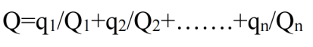  式中：q₁、q₂…q_{n}—每种危险物质的最大存在总量，t；  Q₁、Q₂…Q_{n}—与每种危险物质的临界量，t。  当Q＜1时，该项目环境风险潜势为Ⅰ。  当Q≥1时，将Q值划分为：（1）1≤Q＜10；（2）10≤Q＜100；（3）Q≥100. 本项目危险物质贮存情况如下表所示。  表4-7 危险物质临界量及实际存量  项目 Q＜1，该项目环境风险潜势为Ⅰ。  3、评价等级  根据《建设项目环境风险评价技术导则》（HJ169-2018），评价工作等级划分见表4-8。  表4-8 评价工作级别  根据调查，本项目风险潜势为Ⅰ，项目环境风险评价工作等级简单分析即可。  6.3环境风险识别  本项目运营过程中的安全事故或其他的一些突发性事故会导致环境风险物质泄漏到环境中，引起环境质量的下降甚至恶性循环化以及其他的环境毒性效应。该项目风险源有：①危险废物贮存时发生泄漏的风险；②危险废物运输过程中发生的风险。  6.4 风险事故情形分析  本项目运营过程中的安全事故或其他的一些突发性事故会导致环境风险物质泄漏到环境中，引起环境质量的下降甚至恶性循环化以及其他的环境毒性效应。  该项目风险源有：①危险废物贮存时发生泄漏的风险；②危险废物运输过程中发生的风险；③实验室废液、过期废试剂在泄漏状态下发生的风险。  6.5 风险防范措施及应急要求  ①危险废物贮存时发生泄漏风险分析及防范措施  危险性分析：危险废物储存不当泄漏，会造成污染。当实验室废液泄漏后，一般不采用水冲洗，废液泄漏在应急事故池收集后，交由资质单位处理。  防范措施：  A.危废贮存库进行防腐防渗处理；  B.危险废物入危废贮存库后，须做好危险废物情况的记录，记录上须注明危险废物的名称、来源、数量、特性和包装容器的类别、入库时间、存放位置、废物出库时间及接收单位的名称等；  C.危险废物贮存必须设置警示标志；  D.液态危险废物采用桶装密闭方式存储，同时设置导流槽、应急事故池；  E.危险废物采取统一集中收集，危险废物分类存放，按相关规定设置标志牌。危险废物统一交由有资质的单位处理。  ②危险废物运输过程中发生的风险分析及防范措施  危险性分析：当厂区危险废物置于危废贮存库需转运后，立刻联系危废处理单位派专车运输，危废处理单位为有资质的危废处理单位。汽车运输的风险较大，其主要的风险因素是运输桶破损或车辆交通事故导致危险物料泄漏，可能引发的灾害包括火灾和爆炸。  防范措施：  A.合理规划运输路线及运输时间。一般根据公安部门规定，危险品运输线路的主要原则是严禁经过核心城区以及居民区等；  B.实验室废液等危险废物在运输、储存过程均要有完善的安全防护措施。实验室废液要求选用专用的防渗密封容器存储和运输。防止容器内的物质泄漏；  C.危险品的装运应做到定车、定人。定车就是要把装运危险品的车辆，相对固定，专车专用。凡用来盛装危险物质的容器，包括运输车辆不得用来盛装其他物品，更不许用来盛装食品。而车辆必须是专用车，不能在任务紧急、车辆紧张的情况下使用两轮摩托车或三轮摩托车等担任危险物品的运输任务。定人就是把管理、驾驶、押运及装卸等工作的人员加以固定，这就保证了危险品的运输任务始终是由专业人员来负担，从人员上保障危险品运输过程中的安全；  D.本项目企业负责人、车辆技术负责人、专职安全管理员应参加由生态环境部门组织的危险废物污染防治治理人员专业技术培训；  E.企业电子运单的信息要符合《危险废物转移管理办法》的要求。  ③渗漏液在泄漏状态下发生的风险及防范措施  危险性分析：实验室废液、过期废试剂发生泄漏时，会挥发产生微量非甲烷总烃；泄漏的废液会渗入土壤、污染地下水，造成水土环境损害。废液挥发产生的非甲烷总烃，在一定范围内会对人体健康与周边环境产生危害，同时泄漏废液遇火源，存在引发火灾、爆炸的风险。  防范措施：  A.严禁吸烟、严禁携带火种进入实验室废液贮存区域。  B.在日常收集过程中，对每个盛装废液的收集容器进行检查，防止泄漏。  C.在危险废物贮存库内设置灭火器等消防设施，若发生火情可及时处置。  D.定期开展危险废物贮存库安全检查，发现隐患及时整改处理。  E.禁止将废液收集容器露天堆放，避免容器遭受雨淋水浸引发泄漏。  F.实验室废液发生泄漏时，相关负责人应按预案有序处置，防止事态蔓延扩大。  G.严格控制实验室废液贮存时长，贮存空间预留充足余量。  6.6 风险应急预案  针对以上分析，建设单位在项目实施后应该建立相应的环境风险事故应急预案。应急预案所要求的基本内容可参照表中的相关内容。  表 4-9 应急预案内容  6.7 风险评价结论  表 4-10 建设项目环境风险简单分析内容表  综上，项目营运过程中环境风险潜势为Ⅰ，在严格落实风险防范措施的情况下，项目环境风险可以接受。  7 环保投资分析  本项目总投资为3.1万元，其中环保投资3.1万元，占总投资的100%，详见表4-11。  表4-11 项目环保投资估算表  8 项目环保竣工验收  建设单位应按照《建设项目环境保护管理条例》和《建设项目竣工环境保护验收暂行办法》的要求，由企业进行自主验收。验收合格后方可投入正式生产。项目三同时竣工验收一览表见表4-12。  表4-12 环保措施“三同时”竣工验收一览表
  监测点位 | 监测指标 | 监测频次 | 执行标准
  危废贮存库厂房外1m处 | 非甲烷总烃 | 1次/半年 | 执行《挥发性有机物无组织排放控制标准》（GB37822-2019）中厂区内VOCs无组织排放限值监控点处1h平均浓度值6mg/m³的要求。
  设备名称 | 治理前声压级Leq（A） | 治理措施 | 治理后声压级Leq（A）
  运输车辆 | 75dB（A） | 运输车辆定期保养、厂区内限速行驶等措施 | 45dB（A）
  监测点位 | 监测因子 | 监测频次 | 执行标准
  厂界东侧 | 噪声 | 1次/年 | 《工业企业厂界环境噪声排放标准》（GB12348-2008）中1类标准
  厂界南侧 | 噪声 | 1次/年 | 《工业企业厂界环境噪声排放标准》（GB12348-2008）中1类标准
  厂界西侧 | 噪声 | 1次/年 | 《工业企业厂界环境噪声排放标准》（GB12348-2008）中1类标准
  厂界北侧 | 噪声 | 1次/年 | 《工业企业厂界环境噪声排放标准》（GB12348-2008）中1类标准
  场合 | 样式 | 要求
  危险废物储存容器上的危险废物标签 | 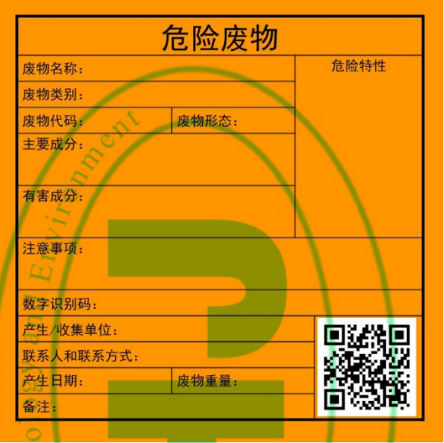 | 危险废物标签的颜色：危险废物标签背景色应采用醒目的橘黄色，RGB颜色值为（255，150，0）。标签边框和字体颜色为黑色，RGB颜色值为（0，0，0）；危险废物标签字体宜采用黑体字，其中“危险废物”字样应加粗放大；危险废物标签尺寸：根据容器或包装物的容积按照《危险废物识别标志设置技术规范》表1中的要求设置。
  危险废物贮存分区标志的样式 | 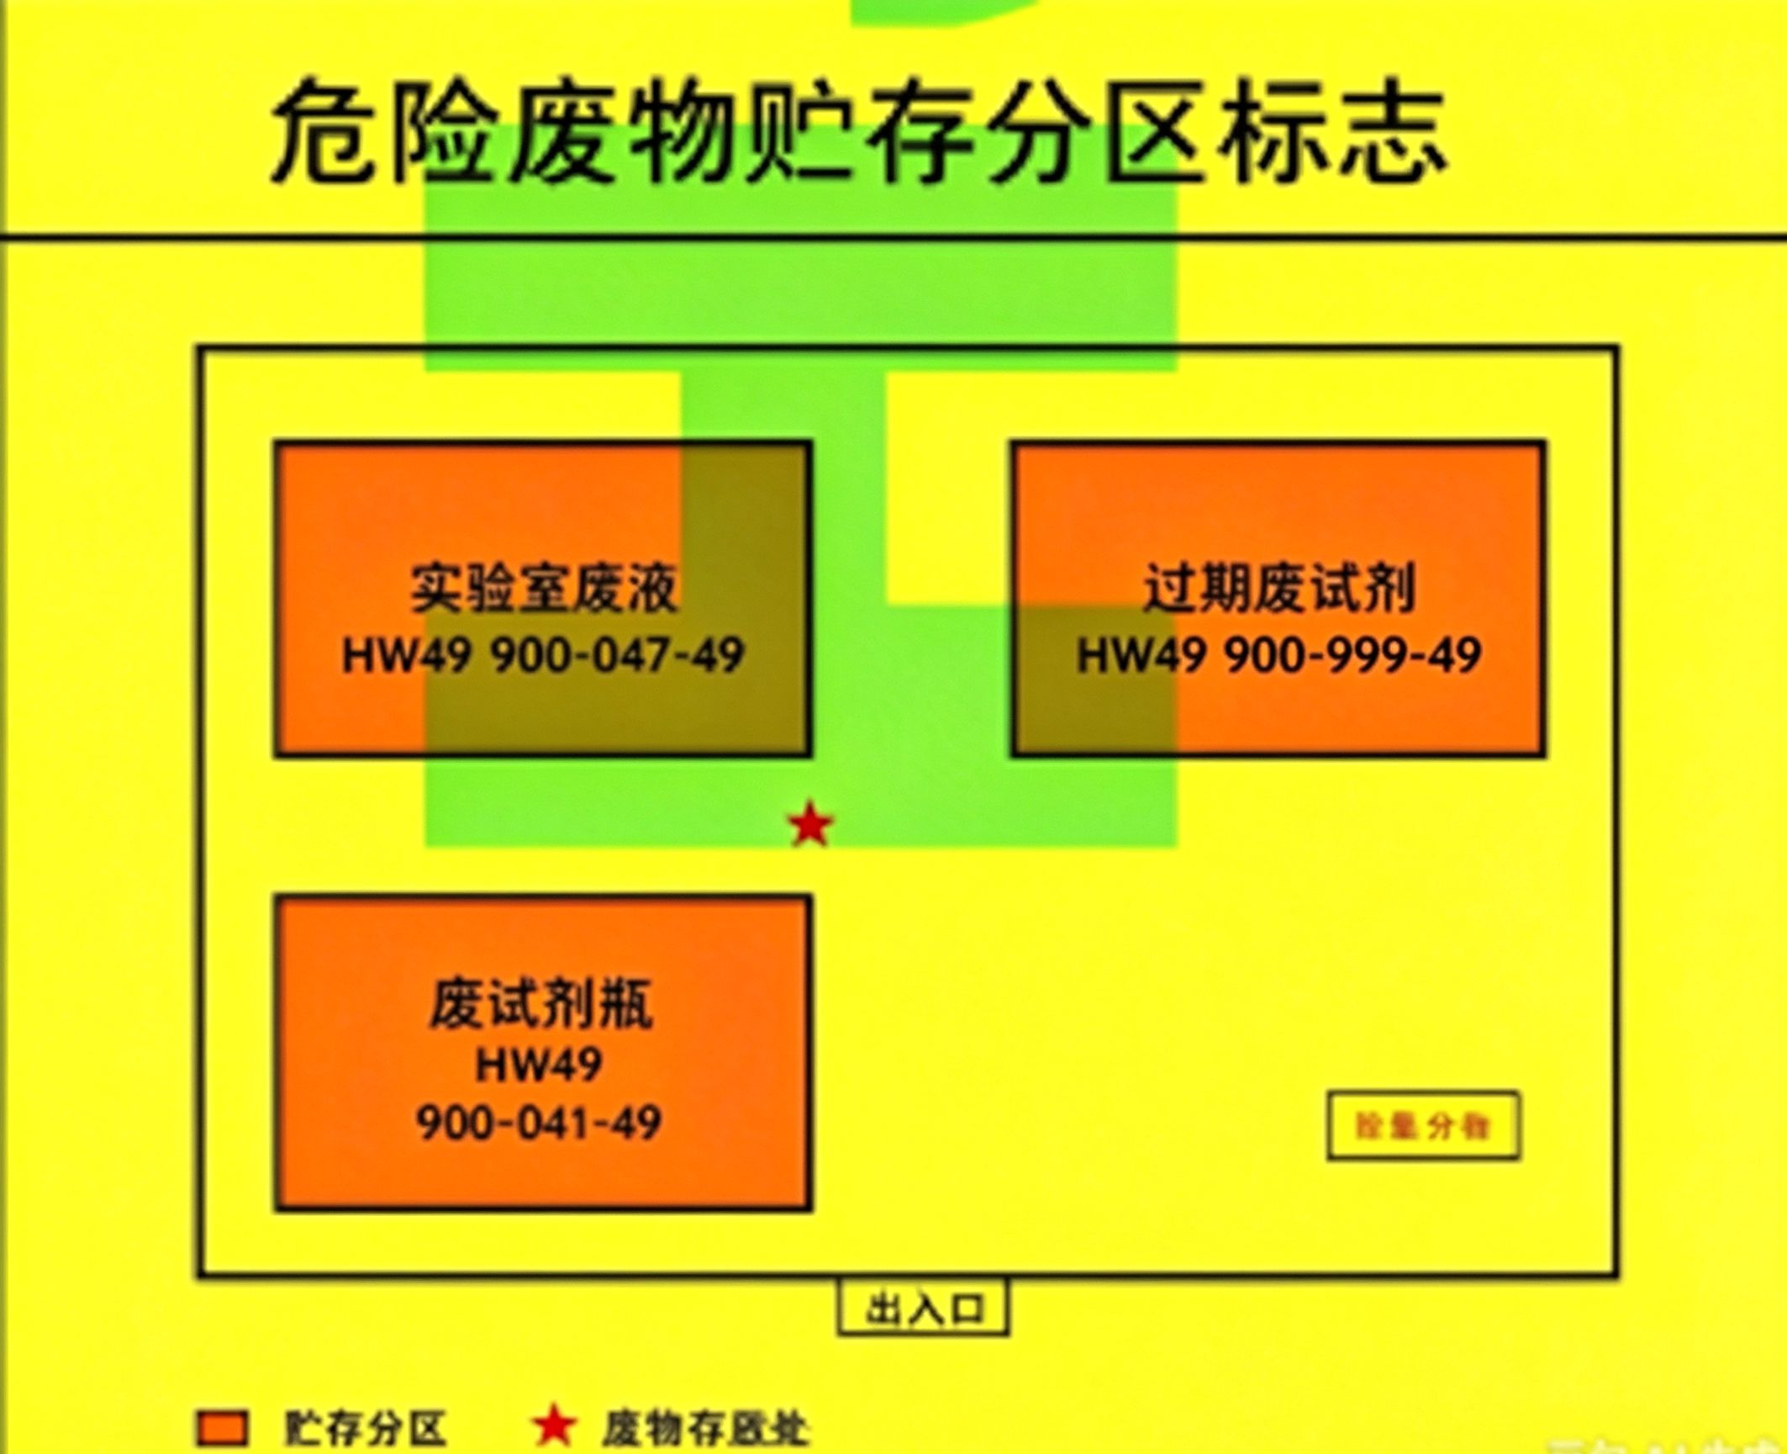 | 危险废物贮存分区标志的颜色：危险废物分区标志背景色应采用黄色，RGB颜色值为（255，255，0）。废物种类信息应采用醒目的橘黄色，RGB 颜色值为（255，150，0）。字体颜色为黑色，RGB颜色值为（0，0，0）；危险废物贮存分区标志的颜色：危险废物分区标志的字体宜采用黑体字，其中“危险废物贮存分区标志”字样应加粗放大并居中显示；危险废物标签尺寸：根据容器或包装物的容积按照《危险废物识别标志设置技术规范》表2中的要求设置。
  危险废物贮存设施标志样式示意图 | 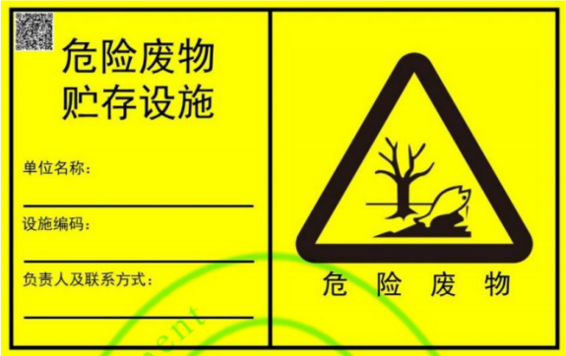 | 危险废物贮存分区标志的颜色：危险废物设施标志背景颜色为黄色，RGB颜色值为（255，255，0）。字体和边框颜色为黑色，RGB颜色值为（0，0，0）；危险废物贮存分区标志的颜色：危险废物设施标志字体应采用黑体字，其中危险废物设施类型的字样应加粗放大并居中显示；危险废物标签尺寸：根据容器或包装物的容积按照《危险废物识别标志设置技术规范》表3中的要求设置。
  危险废物利用设施标志样式示意图 | 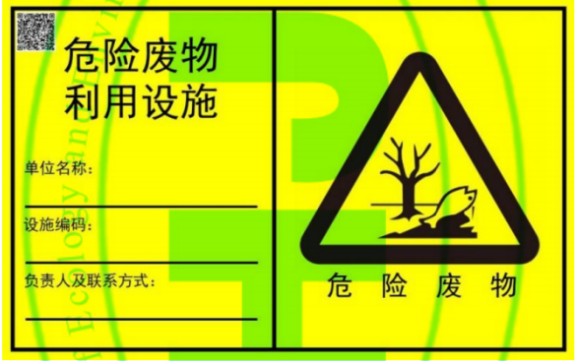
  危险废物处置设施标志样式示意图 | 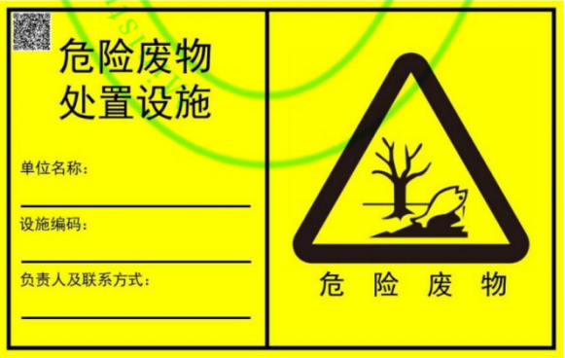
  序号 | 防渗分区 | 厂区区域 | 防渗技术要求
  1 | 重点防渗区 | 危废贮存库 | 等效黏土层防渗 Mb≥6.0m，K≤1.0×10⁻⁷cm/s。
  环境敏感程度（E） | 危险物质及工艺系统危险性（P）
  环境敏感程度（E） | 极高危害（P1） | 高度危害（P2） | 中度危害（P3） | 轻度危害（P4）
  环境高度敏感（E1） | Ⅳ⁺ | Ⅳ | Ⅲ | Ⅲ
  环境中度敏感（E2） | Ⅳ | Ⅲ | Ⅲ | Ⅱ
  环境低度敏感（E3） | Ⅲ | Ⅲ | Ⅱ | Ⅰ
  注：Ⅳ+为极高环境风险
  序号 | 危险物质 |  | 储存/使用量 | 临界量 | 该种危险物  质Q值
  序号 | 物质名称 | CAS号 | 储存/使用量 | 临界量 | 该种危险物  质Q值
  1 | 实验室废液 | / | 0.5 | / | /
  2 | 过期废试剂（废酸、废减、废有机试剂等） | / | 0.1 | / | /
  3 | 废试剂瓶 | / | 0.4 | / | /
  环境风险潜势 | Ⅳ、 Ⅳ⁺ | Ⅲ | Ⅱ | Ⅰ
  评价工作等级 | 一 | 二 | 三 | 简单分析ª
  ª是相对于详细评价工作内容而言，在描述危险物质、环境影响途径、环境危害后果、风险防范措施等方面给出定性说明
  序号 | 项目 | 内容及要求
  1 | 应急计划区 | 危险目标（装置区），环境保护目标
  2 | 应急组织机构、人员 | 项目区、地区应急组织机构、人员
  3 | 预案分级响应条件 | 规定预案的级别及分级响应程序
  4 | 应急救援保障 | 应急设施，设备与器材等
  5 | 报警、通讯联络方式 | 规定应急状态表的报警通信方式、通知方式和交通保障、管制
  6 | 应急环境监测、抢险、救援及控制措施 | 由专业队伍负责对事故现场进行侦查监测，对事故性质、参数与后果进行评估，为指挥部门提供决策依据
  7 | 应急监测、防护措施、清除泄漏措施和器材 | 事故现场、邻近区域、控制防火区域，控制和清除污染措施及相应设备
  8 | 人员紧急撤离、疏散，应急剂量控制、撤离组织计划 | 事故现场、项目区邻近区、受事故影响的区域人员及公众对毒物应急剂量控制规定，撤离组织计划及救护，医疗救护与公众健康
  9 | 事故应急救援关闭程序与恢复措施 | 规定应急状态终止程序事故现场善后处理，恢复措施邻近区域解除事故警戒及善后恢复措施
  10 | 应急培训计划 | 应急计划制定后，平时安排人员培训与演练
  11 | 公众教育和信息 | 对项目区邻近地区开展公众教育、培训和发布有关信息
  建设项目名称 | 昌吉职业技术学院危废贮存库建设项目
  建设地点 | 昌吉州昌吉市高新区兴业大道8号昌吉职业技术学院
  地理坐标 | E87°03′20.576″，N44°05′21.057″
  主要危险物质及分布 | 实验室废液、过期废试剂、废试剂瓶存放危险废物贮存库内
  环境影响途径及危害后果（大气、地表水、地下水） | 本项目实验室废液、过期废试剂采用密闭收集桶收集，主要风险是实验室废液、过期废试剂泄漏风险。
  风险防范措施要求 | （1）制定环境风险管理制度建设单位需制定《环境保护责任制》《安全环保风险管理制度》，可满足企业环境风险管理要求，但是制度需要在执行中检验其可操作性。  （2）风险防控及应急措施  为防止可能出现的风险事故，项目需在总图布局、工艺技术与自动控制、电气配置等方面采取风险防范措施，需制定应急处理及救援预案。  （3）环境应急资源  应按照制定的《安全环保风险管理制度》购置相应的环境风险应急资源，成立应急救援队伍。  （4）环境风险演练和培训  项目建成后，需对应急救援队伍进行培训，并定期进行环境风险应急演练。
  填表说明：根据本项目污染物特性，本项目应建立环境风险应急预案，并报备环境主管部门备案。
  内容 | 项目名称 | 治理措施 | 投资估算（万元）
  1 | 废气治理措施 | / | 0
  2 | 废水治理措施 | / | 0
  3 | 噪声治理措施 | / | 0
  4 | 固体废物治理措施 | 建设危废贮存库，危废暂存于危废贮存库内，定期委托有资质单位进行处置 | 3.1
  总计 |  |  | 3.1
  项目 | 污染防治措施 | 预计治理效果
  废气 | 有机废液产生的非甲烷总烃于危废贮存库内无组织排放 | 《挥发性有机物无组织排放控制标准》（GB37822-2019）限值要求。
  噪声 | 车辆减速慢行 | 《工业企业厂界环境噪声排放标准》（GB12348-2008）中的1类标准。
  固废 | 库区、周边地面防腐防渗，防止危废进入地下水、土壤。 | 《危险废物贮存污染控制标准》（GB18597-2023）。

五、环境保护措施监督检查清单
内容  要素 | 排放口（编号、  名称）/污染源 | 污染物项目 | 环境保护措施 | 执行标准
大气环境 | 危废贮存库外 | 非甲烷总烃 | 收集桶密闭 | 《挥发性有机物无组织排放控制标准》（GB37822-2019）
地表水环境 | / | / | / | /
声环境 | 厂界四周 | 等效A声级 | 车辆减速慢行 | 《工业企业厂界环境噪声排放标准》（GB 12348-2008）中的1类标准要求
固体废物 | 实验室废液、过期废试剂、废试剂瓶集中收集在危废贮存库内，委托有资质单位进行处置
土壤及地下水  污染防治措施 | 按照《危险废物贮存污染控制标准》(GB18597-2023)相关要求建设。项目区设置警示标志，危险废物标识参照《危险废物识别标志设置技术规范》（HJ1276-2022）；管理制度上墙。地面框架采用100×100mm方管主梁、12号槽钢次梁及4号角铁檩条（间距 400mm），底层涂刷防锈漆，面层做环氧地坪防渗处理；环氧地坪整体无缝、与钢板满焊连接，钢板与墙体连接处室内满焊。整体防渗性能等效于厚度不小于6.0m、渗透系数不大于1.0×10⁻⁷cm/s黏土层的防渗要求
生态保护措施 | 无
环境风险  防范措施 | 建设单位应树立并强化环境风险意识，增加对环境风险的防范措施。内部采用不发火花、防腐、防渗地面。危险废物转运车辆由公司车辆主管人员统筹调配管理，该车辆只能在车辆主管人员统一安排下进行危险废物类货物的转运工作。  严禁火源进入危废贮存库，对明火严格控制。废物转移时应遵守《危险废物转移管理办法》，做好废物的记录登记交接工作。
其他环境  管理要求 | 1、设施标志设置要求  本项目应设置专项设施标志，执行《危险废物识别标志设置技术规范》（HJ1276-2022）。标志牌应设在与之功能相应的醒目处，并保持清晰、完整。具体见下表。  表 5-1 危废贮存库设施标志表  2、排污口规范化管理  本项目不属于《固定污染源排污许可分类管理名录（2019 年版）》管理范围，不申请排污许可证，无废水、废气排污口，暂不涉及《排污单位污染物排放口二维码标识技术规范》（HJ 1297-2023）规定的排放口二维码设置；若后续管理要求将本项目纳入排污登记管理，将按（HJ 1297-2023）要求为相应排放口编制唯一二维码并设置于排放口周边。  3、环境管理计划及台账  加强环境管理是贯彻执行环境保护法规，实现建设项目的社会、经济和环境效益的协调统一，以及企业可持续发展的重要保证。为加强环境管理，有效控制环境污染，根据本项目具体情况，建设单位应设置专职环保机构并建立相应的环境管理体系。  （1）管理机构设置  环境管理工作应实行法人负责制，本企业已设置环保管理机构和管理人员，企业配置1名专职管理人员。  （2）环境管理机构的基本职责  ①贯彻执行《中华人民共和国生态环境法典》及其相关法律、法规，按国家的环保政策、环境标准及环境监测要求，制定环境管理规章制度，并监督执行。  ②执行国家有关建设项目环境保护的规定，做好环保设施管理和维护工作。建立并管理好环保设施的档案工作，保证环保设施按照设计要求运行，加强企业经营管理，杜绝擅自拆除和闲置不用的现象发生。做到环保设施及设备的利用率和完好率。  ③组织并抓好本项目污染治理和综合利用工作，定期对环保设施进行检查，负责环保设备的维修保养，保证其正常运行。  （3）台账管理  ①建立危险废物环境管理台账，记录危险废物产生环节、种类、数量、入库、出库、转移、贮存等信息，电子台账通过国家危险废物信息管理系统记录，纸质台账由专人保管；  ②危险废物管理台账及管理计划保存期限不少于5年；危险废物转移运行电子转移联单，联单数据在信息系统中至少保存10年，转移联单与管理台账一并归档；  ③污染防治设施运行管理台账：记录防渗地面、围堰、应急收集池、导流槽、备用空桶等设施的定期检查、维护情况，以及标识标志、消防器材、防毒面具的完好情况，台账保存期限不少于5年；  ④危险废物管理计划按规定报当地生态环境部门备案，并通过国家危险废物信息管理系统定期申报。  4、排污许可  本项目为危险废物贮存库，贮存过程不向外环境排放生产废水，废气仅为无组织微量排放，噪声经衰减后达标，不属于《固定污染源排污许可分类管理名录（2019 年版）》规定的应当申请取得排污许可证的行业和排放行为，根据《排污许可管理条例》（国务院令第 736 号），本项目无需申请排污许可证，也无需填报排污登记表。建设单位应在项目投运后，将危险废物产生、贮存、转移等信息按规定接入国家危险废物信息管理系统，接受生态环境部门监督管理。
  序号 | 标志 | 名称
  1 | 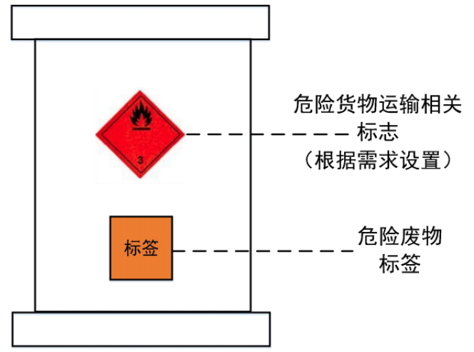 | 危险废物标签设置示意图
  2 | 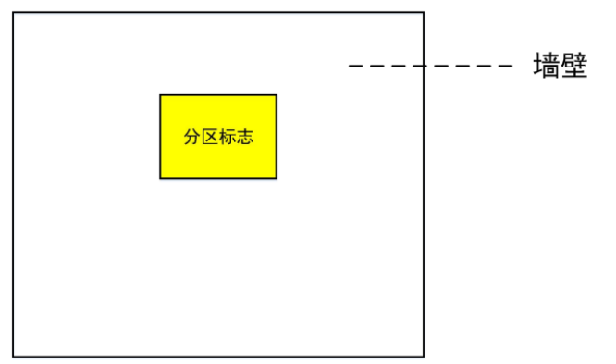 | 附着式危险废物贮存分区标志设置示意图
  3 | 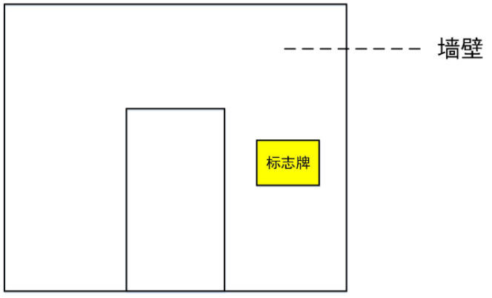 | 附着式危险废物设施标志设置示意图
  4 | 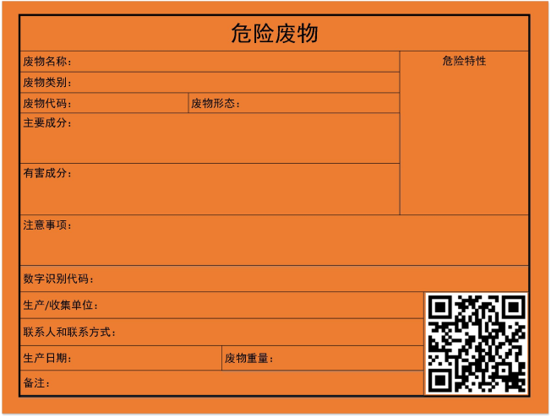 | 危险废物标签样式示意图
  5 |  | 危险废物贮存分区标志样式示意图
  6 | 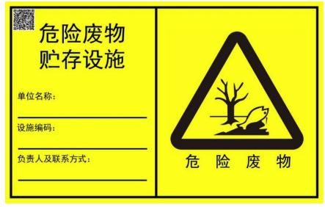 | 危废贮存设施场所标志

六、结论
本项目符合当前国家产业政策的要求，项目在采取环保治理措施及污染控制措施后，可实现各类污染物的稳定达标排放，对周围环境影响较小。因此，本评价从环保角度认为，本项目的建设是可行的。

附表

建设项目污染物排放量汇总表

（单位：t/a）
项目  分类 | 污染物名称 | 现有工程排放量（固体废物产生量）① | 现有工程许可  排放量② | 在建工程排放量（固体废物产  生量）③ | 本项目排放量  （固体废物产生量）④ | 以新带老削减量  （新建项目不填）⑤ | 本项目建成后全厂排放量（固体废物产生量）⑥ | 变化量⑦
废气 | 颗粒物 | / | / | / | / | / | / | /
废水 | COD | / | / | / | / | / | / | /
废水 | BOD₅ | / | / | / | / | / | / | /
废水 | NH₃-N | / | / | / | / | / | / | /
废水 | SS | / | / | / | / | / | / | /
一般工业  固体废物 | 生活垃圾 | / | / | / | / | / | / | /
一般工业  固体废物 | 实验室废液 | / | / | / | 0.5 | / | 0.5 | 0.5
一般工业  固体废物 | 过期废试剂 | / | / | / | 0.1 | / | 0.1 | 0.1
一般工业  固体废物 | 废试剂瓶 | / | / | / | 0.4 | / | 0.4 | 0.4
注：⑥=①+③+④-⑤；⑦=⑥-①

附图：
附图1：项目与昌吉高新技术产业开发区国土空间结构规划位置关系图
附图2：项目与园区土地使用规划位置图
附图3：项目与昌吉回族自治州生态环境分区管控动态更新成果位置关系图
附图4：项目地理位置图
附图5：周边环境关系图
附图6：危废贮存库与学校的位置关系图

附件：
附件1：委托书
附件2：昌吉高新技术产业开发区总体规划（2014-2030）环境影响报告书的审查意见
附件3：危废处置协议
附件4：噪声检测报告

